专区分布式光伏项目业务详细设计说明

新型业务中台
2026年7月

目的
描述专区分布式光伏业务功能的详细设计、流程、接口格式等，用于指导专区分布式光伏微应用的业务设计、开发及测试。

适用范围
适用于上专区分布式光伏微应用相关的业务人员、设计人员、开发测试人员等。

修改履历
版本 | 时间 | 修订人 | 修改内容
V1.0 | 2026-07-29 | 刘斌 | 文件编写

菜单项
专区分布式光伏 | 一级菜单 | 二级菜单 | 备注
专区分布式光伏 | 分布式光伏计量在线监测统计 | 异常统计
专区分布式光伏 | 分布式光伏计量在线监测统计 | 台区明细
专区分布式光伏 | 分布式光伏计量在线监测统计 | 用户明细
专区分布式光伏 | 分布式光伏计量在线监测统计 | 电表明细
专区分布式光伏 | 用户异常监测看板

专区分布式光伏

用户异常监测看板

业务描述
展示分布式光伏业务异常监测信息。

业务流程
无

功能设计

用户异常监测看板
注意：页面展示内容以RP文件为准，文档中的截图可能未及时更新。
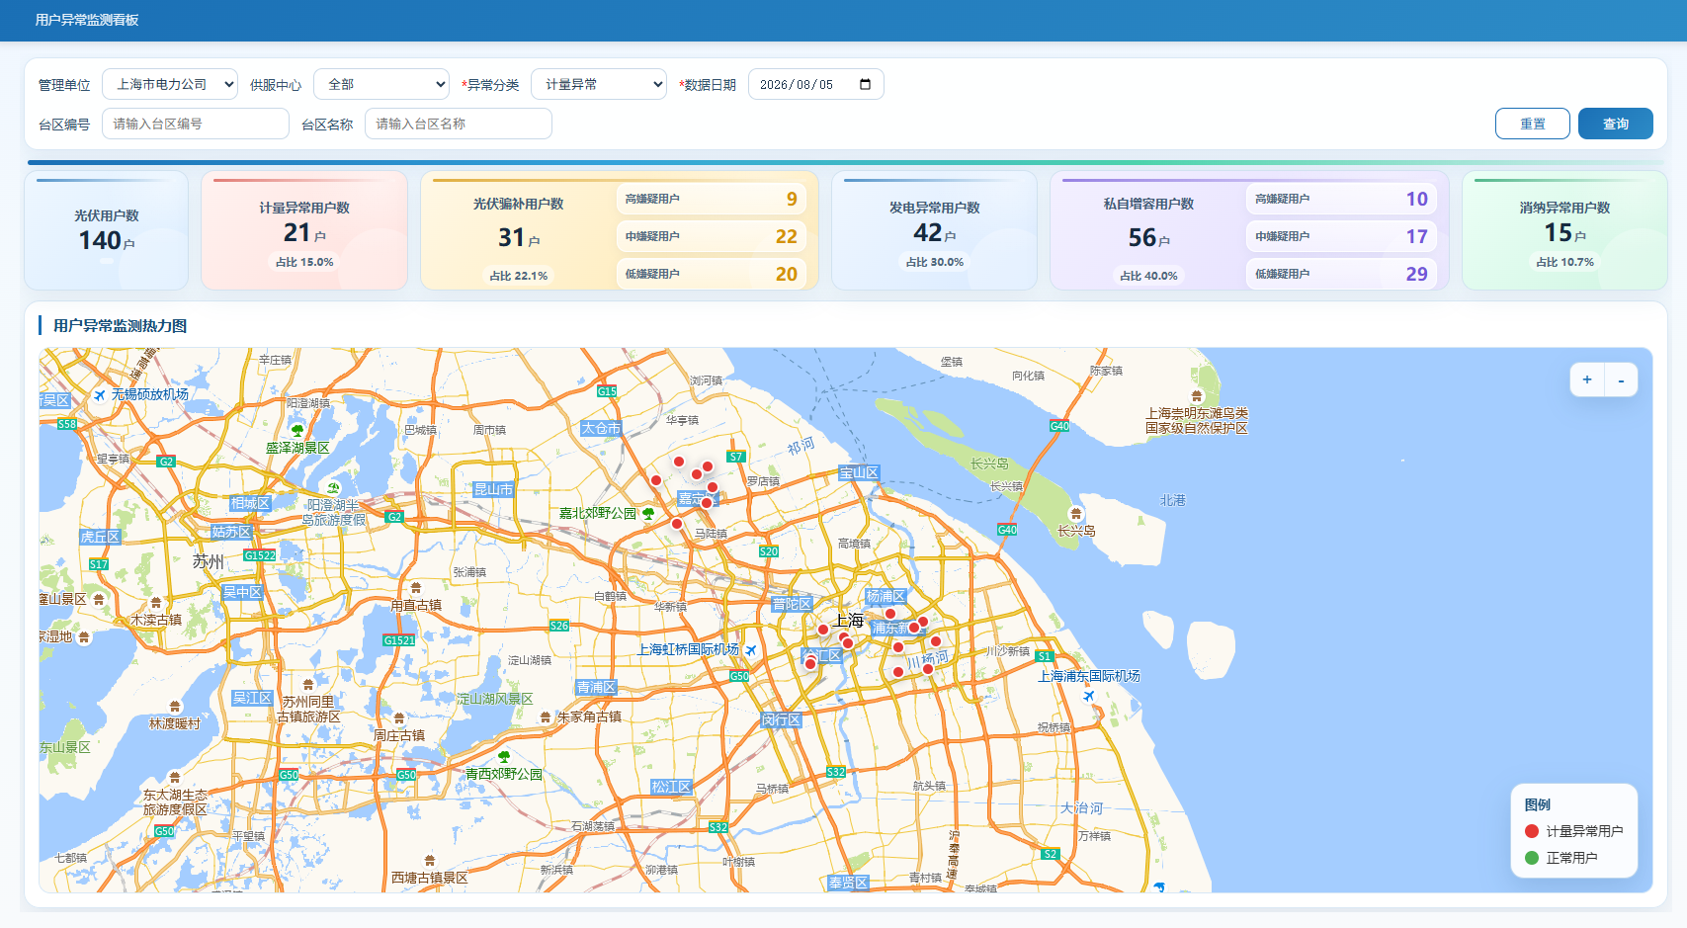
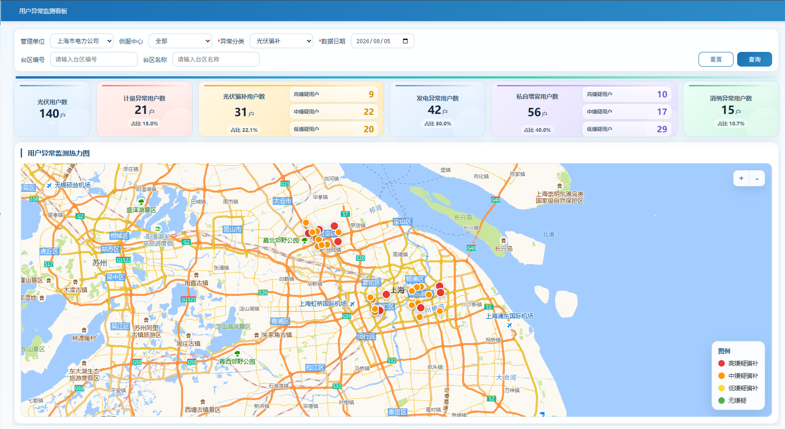
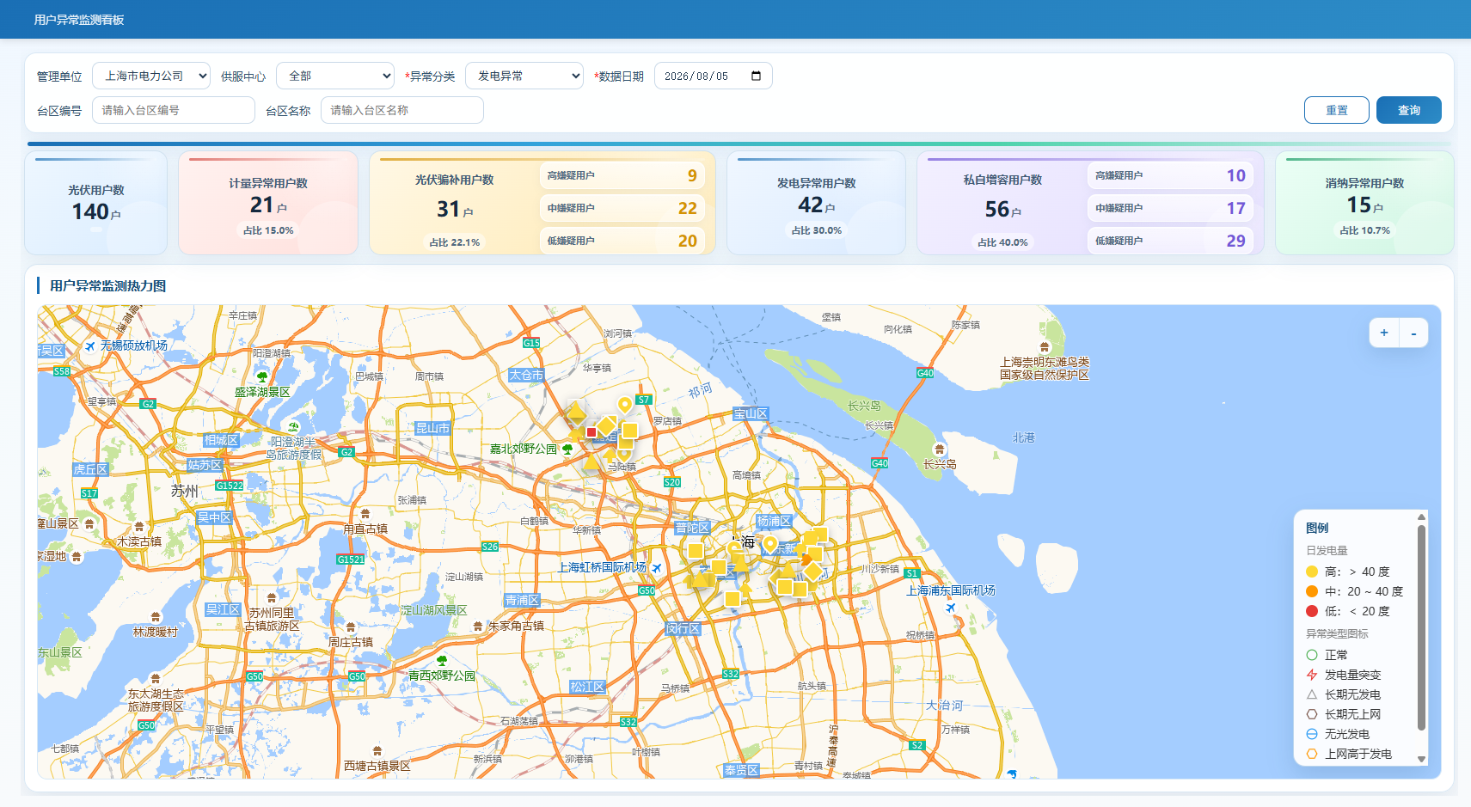
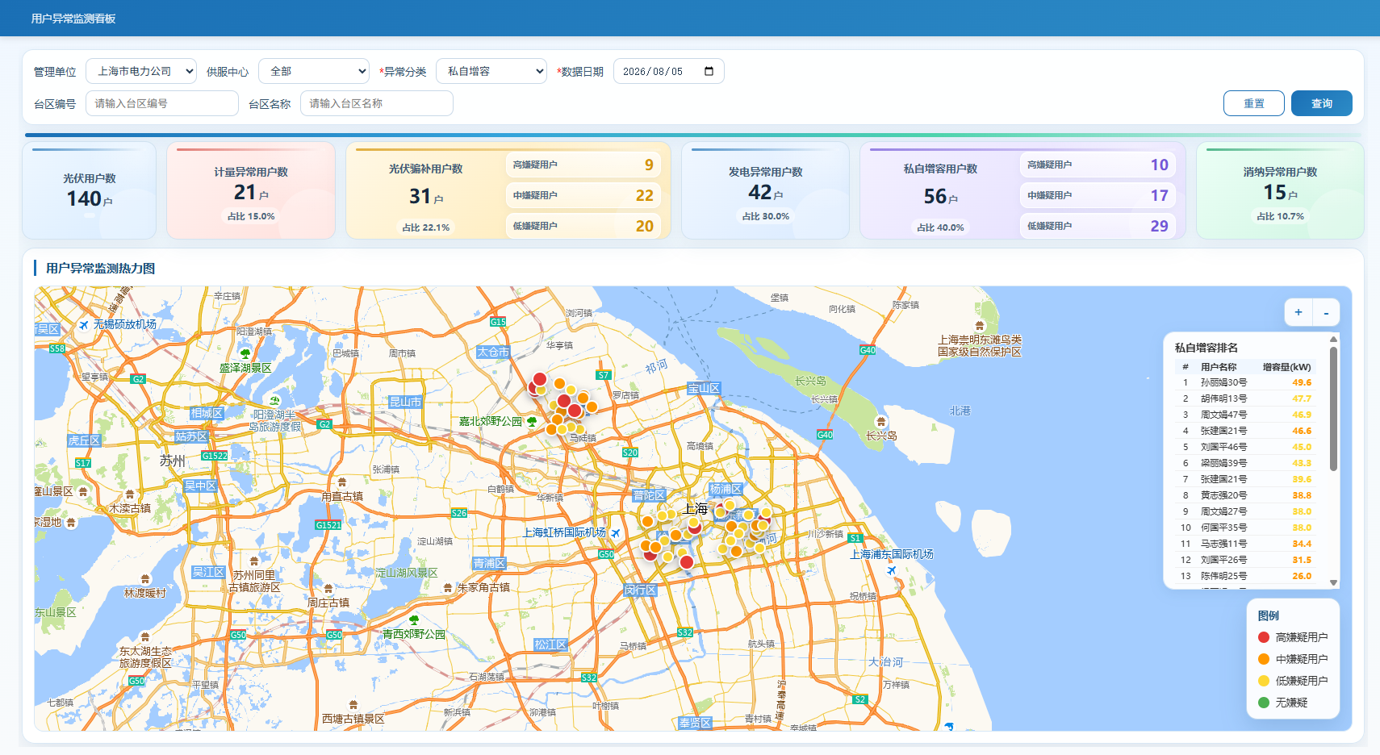
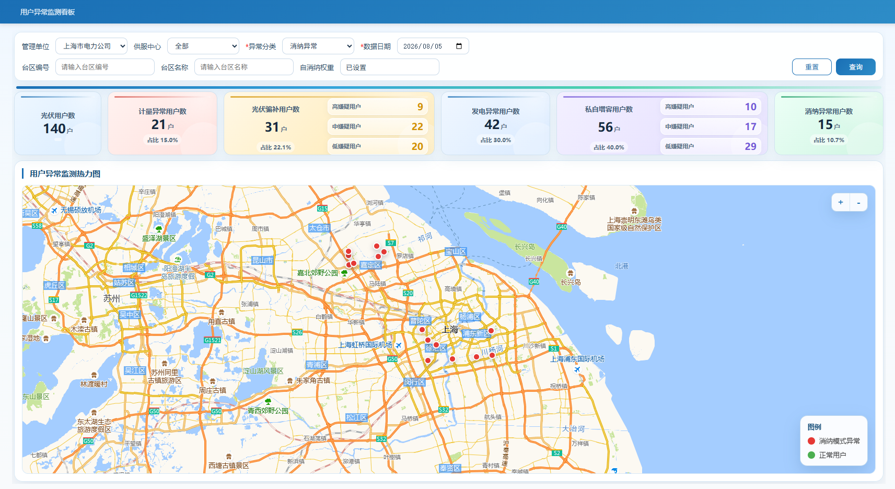
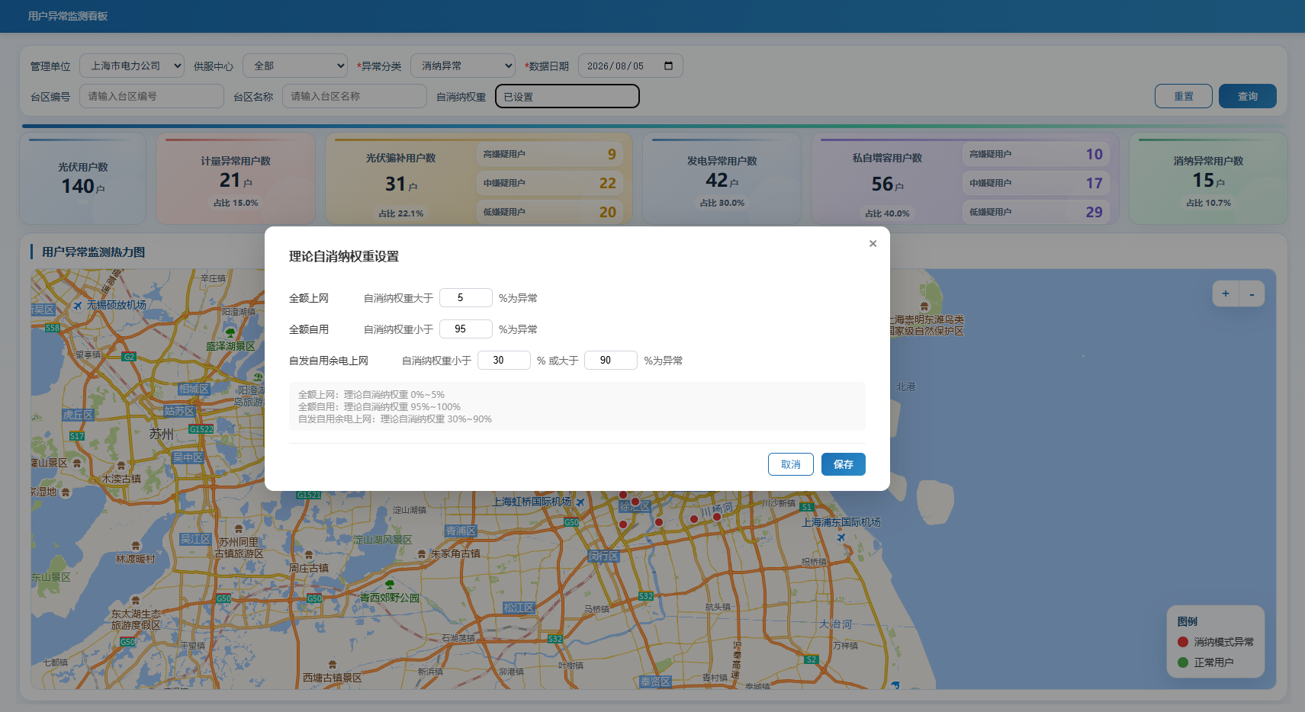

进入页面时，默认不自动查询。
查询条件 | 字段名称 | 说明
查询条件 | 管理单位 | 必填，默认登录人管理单位  ,只查询上海电力公司及下级11个地市公司，两级管理单位。
查询条件 | 供服中心 | 非必填，默认全部，智能搜索，通过管理单位MGT_ORG_CODE关联L_SUPPLY_CENTER_CLASS_LS表查询供服中心WG_NAME。  如果管理单位为上海市电力公司，则供服中心可选全部。  如果管理单位为下级11个地市公司，则根据选择的管理单位显示对应的供服中心。
查询条件 | 异常分类 | 必填，引用标准代码：用户异常分类/gfCustAbno
查询条件 | 数据日期 | 必填，默认T-2日。
查询条件 | 台区编号 | 非必填，支持模糊查询，输入长度限制16个字符
查询条件 | 台区名称 | 非必填，支持模糊查询，输入长度限制256个字符
查询条件 | 自消纳权重 | 非必填，异常分类选择消纳异常时展示，按默认条件自动设置，可以直接查询，不用每次都设置，点击打开自消纳权重条件设置弹窗，设置后按"已设置"回显
查询条件 | 自消纳权重设置条件弹窗 | （1）弹窗内容：  - 全额上网：自消纳权重大于 {文本框} %为异常  - 全额自用：自消纳权重小于 {文本框} %为异常  - 自发自用余电上网：自消纳权重小于 {文本框} % 或 大于 {文本框} %为异常  - 取消、保存按钮  （2）初始化默认值：  - 全额上网：自消纳权重大于 **5%** 为异常  - 全额自用：自消纳权重小于 **95%** 为异常  - 自发自用余电上网：自消纳权重小于 **30%** 或 大于 **90%** 为异常
查询条件 | 自消纳权重设置条件弹窗 | 值 | 输入框，限制为0-100的正整数
查询条件 | 自消纳权重设置条件弹窗 | 设置值只存在页面上，刷新或重置后恢复默认值
按钮 | 查询 | 根据查询条件查询数据  管理单位关系/DIM_CST_GG_MGT_ORG org  供服关系/L_SUPPLY_CENTER_CLASS_LS class  标准代码表/DIM_CST_GG_CODE_CLS_VAL cls（code_cls_type=代码分类类型，code_cls_val=代码分类值，code_cls_val_name=代码分类值名称）  光伏用户日指标/ADS_CST_GF_CUST_DATA_DAY gfday  电表日异常表/ADS_CST_GF_METER_ERC_DAY erc  光伏骗补表/ADS_CST_GF_CUST_PZ pz  私自增容异常表/ADS_CST_GF_CUST_SZZR zr
按钮 | 重置 | 将查询条件恢复为默认值
输出（卡片）-光伏用户 | 光伏用户数 | 按查询条件统计光伏用户的总数，gfday.CUST_ID总数，条件：  gfday.mgt_org_code=入参管理单位  and gfday.WG_ID = 入参供服中心  and gfday.RESRC_SUPL_CODE=入参台区编号  and gfday.RESRC_SUPL_NAME=入参台区名称  and gfday.DATA_DATE=入参日期
输出（卡片）-计量异常用户 | 计量异常用户数 | 则根据入参管理单位、供服中心、数据日期、台区编号、台区名称分别匹配erc.MGT_ORG_CODE、erc.WG_ID、erc.CREATE_DATE、erc.RESRC_SUPL_CODE、erc.RESRC_SUPL_NAME，统计按erc.CUST_ID去重后的条数
输出（卡片）-计量异常用户 | 占比 | 计量异常用户数/光伏用户数 * 100 保留两位小数加%
输出（卡片）-计量异常用户 | 错接线用户 | 筛选erc.ERC_TYPE_CODE='1'的数据，统计按erc.CUST_ID去重后的条数
输出（卡片）-计量异常用户 | 失压用户 | 筛选erc.ERC_TYPE_CODE='2'的数据，统计按erc.CUST_ID去重后的条数
输出（卡片）-计量异常用户 | 断相用户 | 筛选erc.ERC_TYPE_CODE='3'的数据，统计按erc.CUST_ID去重后的条数
输出（卡片）-计量异常用户 | 发电量波动用户 | 筛选erc.ERC_TYPE_CODE='4'的数据，统计按erc.CUST_ID去重后的条数
输出（卡片）-计量异常用户 | 上网电量波动用户 | 筛选erc.ERC_TYPE_CODE='5'的数据，统计按erc.CUST_ID去重后的条数
输出（卡片）-计量异常用户 | 跳转 | 点击卡片跳转到分布式光伏计量在线监测统计->用户明细tab，带入参数：管理单位、供服中心、数据日期、台区编号、台区名称
输出（卡片）-光伏骗补用户 | 光伏骗补用户数 | 按查询条件统计pz表PZ_XYD in('1','2','3')用户的总数，pz.CUST_ID总数，条件：  gfday.mgt_org_code=入参管理单位  and gfday.WG_ID = 入参供服中心  and gfday.RESRC_SUPL_CODE=入参台区编号  and gfday.RESRC_SUPL_NAME=入参台区名称  and gfday.DATA_DATE=入参日期  and pz.CUST_ID=gfday.CUST_ID  and pz.PZ_XYD in('1','2','3')  and 入参日期 BETWEEN pz.st_date AND pz.end_date
输出（卡片）-光伏骗补用户 | 占比 | 光伏骗补用户数/光伏用户数 * 100 保留两位小数加%
输出（卡片）-光伏骗补用户 | 高嫌疑用户 | 光伏骗补用户数中，统计pz.PZ_XYD='1'的用户数量
输出（卡片）-光伏骗补用户 | 中嫌疑用户 | 光伏骗补用户数中，统计pz.PZ_XYD='2'的用户数量
输出（卡片）-光伏骗补用户 | 低嫌疑用户 | 光伏骗补用户数中，统计pz.PZ_XYD='3'的用户数量
输出（卡片）-光伏骗补用户 | 跳转 | 点击卡片跳转到分布式光伏异常发电数据统计->光伏骗补异常统计tab->用户异常明细tab，带入参数：管理单位、供服中心、数据日期、台区编号、台区名称
输出（卡片）-发电异常用户 | 发电异常用户数 | 按查询条件统计gfday表error=1 或 CQ_NO_FD_FLAG=1 或 CQ_NO_SW_FLAG=1 或 WG_FD_FLAG=1 或 QT_NO_FD_FLAG=1 或 SQ_HIGH_FD_FLAG=1的数据，统计gfday.CUST_ID总数，条件：  gfday.mgt_org_code=入参管理单位  and gfday.WG_ID = 入参供服中心  and gfday.RESRC_SUPL_CODE=入参台区编号  and gfday.RESRC_SUPL_NAME=入参台区名称  and gfday.DATA_DATE=入参日期  and (gfday.error=1 or gfday.CQ_NO_FD_FLAG=1 or gfday.CQ_NO_SW_FLAG=1 or gfday. WG_FD_FLAG=1 or gfday.QT_NO_FD_FLAG=1 or gfday.SQ_HIGH_FD_FLAG=1)
输出（卡片）-发电异常用户 | 占比 | 发电异常用户数/光伏用户数 * 100 保留两位小数加%
输出（卡片）-发电异常用户 | 跳转 | 点击卡片跳转到分布式光伏异常发电数据统计->光伏发电量异常统计tab->用户异常明细tab，带入参数：管理单位、供服中心、数据日期、台区编号、台区名称
输出（卡片）-私自增容用户 | 私自增容用户数 | 按查询条件统计zr表ZR_XYD in('1','2','3')用户的总数，zr.CUST_ID总数，条件：  gfday.mgt_org_code=入参管理单位  and gfday.WG_ID = 入参供服中心  and gfday.RESRC_SUPL_CODE=入参台区编号  and gfday.RESRC_SUPL_NAME=入参台区名称  and gfday.DATA_DATE=入参日期  and zr.CUST_ID=gfday.CUST_ID  and zr.ZR_XYD in('1','2','3')  and 入参日期 BETWEEN zr.st_date AND zr.end_date
输出（卡片）-私自增容用户 | 占比 | 私自增容用户数/光伏用户数 * 100 保留两位小数加%
输出（卡片）-私自增容用户 | 高嫌疑用户 | 光伏骗补用户数中，统计zr.ZR_XYD='1'的用户数量
输出（卡片）-私自增容用户 | 中嫌疑用户 | 光伏骗补用户数中，统计zr.ZR_XYD='2'的用户数量
输出（卡片）-私自增容用户 | 低嫌疑用户 | 光伏骗补用户数中，统计zr.ZR_XYD='3'的用户数量
输出（卡片）-私自增容用户 | 跳转 | 点击卡片跳转到分布式光伏异常发电数据统计->光伏私自增容异常统计tab->用户异常明细tab，带入参数：管理单位、供服中心、数据日期、台区编号、台区名称
输出（卡片）-消纳异常用户 | 消纳异常用户数 | 按查询条件统计满足自消纳权重设置条件的数据，统计gfday.CUST_ID总数，条件：  gfday.mgt_org_code=入参管理单位  and gfday.WG_ID = 入参供服中心  and gfday.RESRC_SUPL_CODE=入参台区编号  and gfday.RESRC_SUPL_NAME=入参台区名称  and gfday.DATA_DATE=入参日期  and ( (gfday.E_CONSP_MODE=02 and gfday.MJ_CDD*100>理论最大消纳权重) or (gfday.E_CONSP_MODE=01 and gfday.MJ_CDD*100<理论最小消纳权重) or (gfday.E_CONSP_MODE=03 and gfday.MJ_CDD*100<理论最小消纳权重 and gfdayMJ_CDD*100>理论最大消纳权重))  **理论最大/最小消纳权重取值规则**：  - 若所选用户的能源消纳方式为"02-全额上网"，则理论最小消纳权重为0%，理论最大消纳权重取查询条件自消纳权重设置中对全额上网设置的值  - 若所选用户的能源消纳方式为"01-全额自用"，则理论最大消纳权重为100%，理论最小消纳权重取查询条件自消纳权重设置中对全额自用设置的值  - 若所选用户的能源消纳方式为"03-自发自用余电上网"，则理论最大消纳权重取设置的大于值；理论最小消纳权重取设置的小于值
输出（卡片）-消纳异常用户 | 占比 | 消纳异常用户数/光伏用户数 * 100 保留两位小数加%
输出（卡片）-消纳异常用户 | 跳转 | 用户异常监测看板，消纳异常用户卡片，点击卡片跳转到分布式光伏本地消纳能力分析计->用户维度tab，带入参数：管理单位、供服中心、数据日期、台区编号、台区名称、自消纳权重设置
输出（热力图）-计量异常 | 内容展示 | 当异常分类选择计量异常，查询后展示计量异常用户和正常用户。  因为地图标点最多500个，所以我采用如下策略：  - 当查询条件填写了台区编号或台区名称查询，即单台区查询时，图中才展示所有用户，否则只展示计量异常用户；  - 计量异常用户使用红色，正常用户使用绿色；  - 如果计量异常用户超过500个，则随机取500个用户；  - 如果总用户超过500个，优先显示计量异常用户。
输出（热力图）-计量异常 | 获取全部光伏用户 | 按查条件统计光伏用户的列表，gfday.CUST_ID和cust_no的列表，条件：  gfday.mgt_org_code=入参管理单位  and gfday.WG_ID = 入参供服中心  and gfday.RESRC_SUPL_CODE=入参台区编号  and gfday.RESRC_SUPL_NAME=入参台区名称  and gfday.DATA_DATE=入参日期
输出（热力图）-计量异常 | 计量异常用户定义 | 用户在erc表中，则为计量异常用户，按erc.cust_id去重，获取异常用户列表，erc.cust_id列表：  erc.CREATE_DATE=入参日期
输出（热力图）-计量异常 | 正常用户定义 | 用户不在计量异常用户中，则为正常用户
输出（热力图）-计量异常 | 地图标点 | 当查询条件填写了台区编号或台区名称查询则把异常用户和正常用户的所有cust_no列表和颜色传给欣能，其他情况只传计量异常用户cust_no列表和颜色，欣能进行地图渲染。
输出（热力图）-计量异常 | 用户点-鼠标指针移动到点位上方 | 鼠标指针移动到点位上方后展示用户基本信息，并说明点击查看用户监测
输出（热力图）-计量异常 | 用户点-鼠标指针移动到点位上方 | 用户名称 | gfday.cust_name
输出（热力图）-计量异常 | 用户点-鼠标指针移动到点位上方 | 用户编号 | gfday.cust_no
输出（热力图）-计量异常 | 用户点-鼠标指针移动到点位上方 | 台区 | gfday.RESRC_SUPL_NAME
输出（热力图）-计量异常 | 用户点-鼠标指针移动到点位上方 | 装机容量 | gfday.INST_CAP
输出（热力图）-计量异常 | 用户点-鼠标指针移动到点位上方 | 消纳方式 | gfday.E_CONSP_MODE，引用标准代码：能源消纳方式/eConspMode
输出（热力图）-计量异常 | 用户点-点击 | 点击用户点，打开用户监测弹窗，定位到计量异常监测tab，带入参数：cust_id、入参日期
输出（热力图）-光伏骗补 | 内容展示 | 当异常分类选择光伏骗补，查询后展示高嫌疑骗补、中嫌疑骗补、低嫌疑骗补和无嫌疑用户。  因为地图标点最多500个，所以我采用如下策略：  - 当查询条件填写了台区编号或台区名称查询，即单台区查询时，图中才展示所有用户，否则只展示高嫌疑骗补、中嫌疑骗补、低嫌疑骗补用户；  - 高嫌疑骗补、中嫌疑骗补、低嫌疑骗补用户分别使用红色、橙色、黄色，无嫌疑使用绿色；  - 如果高嫌疑骗补、中嫌疑骗补、低嫌疑骗补超过500个，则随机取500个用户，优先级高嫌疑骗补>中嫌疑骗补>低嫌疑骗补；  - 如果总用户超过500个，优先显示高嫌疑骗补、中嫌疑骗补、低嫌疑骗补用户，优先级高嫌疑骗补>中嫌疑骗补>低嫌疑骗补。
输出（热力图）-光伏骗补 | 获取全部光伏用户 | 按查条件统计光伏用户的列表，gfday.CUST_ID和cust_no的列表，条件：  gfday.mgt_org_code=入参管理单位  and gfday.WG_ID = 入参供服中心  and gfday.RESRC_SUPL_CODE=入参台区编号  and gfday.RESRC_SUPL_NAME=入参台区名称  and gfday.DATA_DATE=入参日期
输出（热力图）-光伏骗补 | 高嫌疑骗补用户定义 | 用户在pz表中，pz.PZ_XYD='1'则为高嫌疑骗补，获取异常用户列表，pz.cust_id列表：  pz.PZ_XYD='1'  and 入参日期 BETWEEN pz.st_date AND pz.end_date
输出（热力图）-光伏骗补 | 中嫌疑骗补用户定义 | 用户在pz表中，pz.PZ_XYD='2'则为中嫌疑骗补，获取异常用户列表，pz.cust_id列表：  pz.PZ_XYD='2'  and 入参日期 BETWEEN pz.st_date AND pz.end_date
输出（热力图）-光伏骗补 | 低嫌疑骗补用户定义 | 用户在pz表中，pz.PZ_XYD='3'则为低嫌疑骗补，获取异常用户列表，pz.cust_id列表：  pz.PZ_XYD='3'  and 入参日期 BETWEEN pz.st_date AND pz.end_date
输出（热力图）-光伏骗补 | 无嫌疑用户定义 | 用户不在高嫌疑、中嫌疑、低嫌疑用户中，则为正常用户
输出（热力图）-光伏骗补 | 地图标点 | 当查询条件填写了台区编号或台区名称查询则把高嫌疑骗补、中嫌疑骗补、低嫌疑骗补用户和正常用户的所有cust_no列表和颜色传给欣能，其他情况只传高嫌疑骗补、中嫌疑骗补、低嫌疑骗补用户cust_no列表和颜色，欣能进行地图渲染
输出（热力图）-光伏骗补 | 用户点-鼠标指针移动到点位上方 | 鼠标指针移动到点位上方后展示用户基本信息，并说明点击查看用户监测
输出（热力图）-光伏骗补 | 用户点-鼠标指针移动到点位上方 | 用户名称 | gfday.cust_name
输出（热力图）-光伏骗补 | 用户点-鼠标指针移动到点位上方 | 用户编号 | gfday.cust_no
输出（热力图）-光伏骗补 | 用户点-鼠标指针移动到点位上方 | 台区 | gfday.RESRC_SUPL_NAME
输出（热力图）-光伏骗补 | 用户点-鼠标指针移动到点位上方 | 装机容量 | gfday.INST_CAP
输出（热力图）-光伏骗补 | 用户点-鼠标指针移动到点位上方 | 消纳方式 | gfday.E_CONSP_MODE，引用标准代码：能源消纳方式/eConspMode
输出（热力图）-光伏骗补 | 用户点-点击 | 点击用户点，打开用户监测弹窗，定位到光伏骗补监测tab，带入参数：cust_id、入参日期
输出（热力图）-发电异常 | 内容展示 | 当异常分类选择发电异常，查询后展示：  - 用户日发电量情况：高：＞ 40 度、中：20 ~ 40 度、低：＜ 20 度  - 用户电量异常类型情况：正常、发电量突变、长期无发电、长期无上网、无光发电、上网高于发电、全天无发电  因为地图标点最多500个，所以我采用如下策略：  - 当查询条件填写了台区编号或台区名称查询，即单台区查询时，图中才展示所有用户，否则只展示异常类型为发电量突变、长期无发电、长期无上网、无光发电、上网高于发电、全天无发电的用户；  - 如果发电量突变、长期无发电、长期无上网、无光发电、上网高于发电、全天无发电超过500个，则随机取500个用户；  - 如果总用户超过500个，优先显示发电量突变、长期无发电、长期无上网、无光发电、上网高于发电、全天无发电用户。
输出（热力图）-发电异常 | 获取全部光伏用户 | 按查条件统计光伏用户的列表，gfday.CUST_ID和cust_no的列表，条件：  gfday.mgt_org_code=入参管理单位  and gfday.WG_ID = 入参供服中心  and gfday.RESRC_SUPL_CODE=入参台区编号  and gfday.RESRC_SUPL_NAME=入参台区名称  and gfday.DATA_DATE=入参日期
输出（热力图）-发电异常 | 日发电量-高 | gfday.F_ENERGY＞ 40的用户，用黄色标识
输出（热力图）-发电异常 | 日发电量-中 | gfday.F_ENERGY>= 20 并且gfday.F_ENERGY<=40的用户，用橙色标识
输出（热力图）-发电异常 | 日发电量-低 | gfday.F_ENERGY<20的用户，用红色标识
输出（热力图）-发电异常 | 发电量突变-用户定义 | gfday.error=1，获取异常用户列表，如果用户有多个状态，随机取一个
输出（热力图）-发电异常 | 长期无发电-用户定义 | gfday.CQ_NO_FD_FLAG=1，获取异常用户列表，如果用户有多个状态，随机取一个
输出（热力图）-发电异常 | 长期无上网-用户定义 | gfday.CQ_NO_SW_FLAG=1，获取异常用户列表，如果用户有多个状态，随机取一个
输出（热力图）-发电异常 | 无光发电-用户定义 | gfday. WG_FD_FLAG=1 ，获取异常用户列表，如果用户有多个状态，随机取一个
输出（热力图）-发电异常 | 全天无发电-用户定义 | gfday.QT_NO_FD_FLAG=1，获取异常用户列表，如果用户有多个状态，随机取一个
输出（热力图）-发电异常 | 上网高于发电-用户定义 | gfday.SQ_HIGH_FD_FLAG=1，获取异常用户列表，如果用户有多个状态，随机取一个
输出（热力图）-发电异常 | 正常-用户定义 | 用户不在（gfday.error=1 or gfday.CQ_NO_FD_FLAG=1 or gfday.CQ_NO_SW_FLAG=1 or gfday. WG_FD_FLAG=1 or gfday.QT_NO_FD_FLAG=1 or gfday.SQ_HIGH_FD_FLAG=1）中为正常用户
输出（热力图）-发电异常 | 地图标点 | 当查询条件填写了台区编号或台区名称查询则把正常、发电量突变、长期无发电、长期无上网、无光发电、上网高于发电、全天无发电用户的所有cust_no列表和颜色传给欣能，其他情况只传发电量突变、长期无发电、长期无上网、无光发电、上网高于发电、全天无发电用户cust_no列表和颜色，欣能进行地图渲染。
输出（热力图）-发电异常 | 用户点-鼠标指针移动到点位上方 | 鼠标指针移动到点位上方后展示用户基本信息，并说明点击查看用户监测
输出（热力图）-发电异常 | 用户点-鼠标指针移动到点位上方 | 用户名称 | gfday.cust_name
输出（热力图）-发电异常 | 用户点-鼠标指针移动到点位上方 | 用户编号 | gfday.cust_no
输出（热力图）-发电异常 | 用户点-鼠标指针移动到点位上方 | 台区 | gfday.RESRC_SUPL_NAME
输出（热力图）-发电异常 | 用户点-鼠标指针移动到点位上方 | 装机容量 | gfday.INST_CAP
输出（热力图）-发电异常 | 用户点-鼠标指针移动到点位上方 | 消纳方式 | gfday.E_CONSP_MODE，引用标准代码：能源消纳方式/eConspMode
输出（热力图）-发电异常 | 用户点-点击 | 点击用户点，打开用户监测弹窗，定位到发电异常监测tab，带入参数：cust_id、入参日期
输出（热力图）-私自增容 | 内容展示 | 当异常分类选择私自增容，查询后展示高嫌疑用户、中嫌疑用户、低嫌疑用户和无嫌疑用户。  因为地图标点最多500个，所以我采用如下策略：  - 当查询条件填写了台区编号或台区名称查询，即单台区查询时，图中才展示所有用户，否则只高嫌疑用户、中嫌疑用户、低嫌疑用户；  - 高嫌疑用户、中嫌疑用户、低嫌疑用户分别使用红色、橙色、黄色，无嫌疑使用绿色；  - 如果高嫌疑用户、中嫌疑用户、低嫌疑用户超过500个，则随机取500个用户，优先级高嫌疑用户>中嫌疑用户>低嫌疑用户；  - 如果总用户超过500个，优先显示高嫌疑用户、中嫌疑用户、低嫌疑用户，优先级高嫌疑用户>中嫌疑用户>低嫌疑用户。
输出（热力图）-私自增容 | 获取全部光伏用户 | 按查条件统计光伏用户的列表，gfday.CUST_ID和cust_no的列表，条件：  gfday.mgt_org_code=入参管理单位  and gfday.WG_ID = 入参供服中心  and gfday.RESRC_SUPL_CODE=入参台区编号  and gfday.RESRC_SUPL_NAME=入参台区名称  and gfday.DATA_DATE=入参日期
输出（热力图）-私自增容 | 高嫌疑用户定义 | 用户在zr表中，pz.ZR_XYD='1'则为高嫌疑用户，获取异常用户列表，zr.cust_id列表：  zr.ZR_XYD='1'  and 入参日期 BETWEEN zr.st_date AND zr.end_date
输出（热力图）-私自增容 | 中嫌疑用户定义 | 用户在zr表中，pz.ZR_XYD='2'则为高嫌疑用户，获取异常用户列表，zr.cust_id列表：  zr.ZR_XYD='2'  and 入参日期 BETWEEN zr.st_date AND zr.end_date
输出（热力图）-私自增容 | 低嫌疑用户定义 | 用户在zr表中，pz.ZR_XYD='3'则为高嫌疑用户，获取异常用户列表，zr.cust_id列表：  zr.ZR_XYD='3'  and 入参日期 BETWEEN zr.st_date AND zr.end_date
输出（热力图）-私自增容 | 无嫌疑用户定义 | 用户不在高嫌疑、中嫌疑、低嫌疑用户中，则为正常用户
输出（热力图）-私自增容 | 地图标点 | 当查询条件填写了台区编号或台区名称查询则把高嫌疑用户、中嫌疑用户、低嫌疑用户和正常用户的所有用户cust_no列表和颜色传给欣能，其他情况只传高嫌疑用户、中嫌疑用户、低嫌疑用户用户cust_no列表和颜色，欣能进行地图渲染。
输出（热力图）-私自增容 | 用户点-鼠标指针移动到点位上方 | 鼠标指针移动到点位上方后展示用户基本信息，并说明点击查看用户监测
输出（热力图）-私自增容 | 用户点-鼠标指针移动到点位上方 | 用户名称 | gfday.cust_name
输出（热力图）-私自增容 | 用户点-鼠标指针移动到点位上方 | 用户编号 | gfday.cust_no
输出（热力图）-私自增容 | 用户点-鼠标指针移动到点位上方 | 台区 | gfday.RESRC_SUPL_NAME
输出（热力图）-私自增容 | 用户点-鼠标指针移动到点位上方 | 装机容量 | gfday.INST_CAP
输出（热力图）-私自增容 | 用户点-鼠标指针移动到点位上方 | 消纳方式 | gfday.E_CONSP_MODE，引用标准代码：能源消纳方式/eConspMode
输出（热力图）-私自增容 | 用户点-点击 | 点击用户点，打开用户监测弹窗，定位到私自增容监测tab，带入参数：cust_id、入参日期
输出（热力图）-私自增容 | 私自增容排名 | 展示查询条件下所有的异常用户，高嫌疑用户、中嫌疑用户、低嫌疑用户，然后按增容量倒序排序，增容量最大的排上面
输出（热力图）-私自增容 | 私自增容排名 | 序号 | 自增
输出（热力图）-私自增容 | 私自增容排名 | 用户名称 | zr.cust_name
输出（热力图）-私自增容 | 私自增容排名 | 增容量(kW) | zr.GS_ADD_CAP
输出（热力图）-私自增容 | 私自增容排名 | 操作 | 点击一行数据，打开用户监测弹窗，定位到私自增容监测tab，带入参数：cust_id、入参日期
输出（热力图）-消纳异常 | 内容展示 | 当异常分类选择消纳异常，查询后展示消纳模式异常用户和正常用户。  因为地图标点最多500个，所以我采用如下策略：  - 当查询条件填写了台区编号或台区名称查询，即单台区查询时，图中才展示所有用户，否则只展示消纳模式异常用户；  - 消纳模式异常用户使用红色，正常用户使用绿色；  - 如果消纳模式异常用户超过500个，则随机取500个用户；  - 如果总用户超过500个，优先显示消纳模式异常用户。
输出（热力图）-消纳异常 | 获取全部光伏用户 | 按查条件统计光伏用户的列表，gfday.CUST_ID和cust_no的列表，条件：  gfday.mgt_org_code=入参管理单位  and gfday.WG_ID = 入参供服中心  and gfday.RESRC_SUPL_CODE=入参台区编号  and gfday.RESRC_SUPL_NAME=入参台区名称  and gfday.DATA_DATE=入参日期
输出（热力图）-消纳异常 | 消纳模式异常用户定义 | 按查询条件统计满足自消纳权重设置条件的数据，条件：  gfday.mgt_org_code=入参管理单位  and gfday.WG_ID = 入参供服中心  and gfday.RESRC_SUPL_CODE=入参台区编号  and gfday.RESRC_SUPL_NAME=入参台区名称  and gfday.DATA_DATE=入参日期  and ( (gfday.E_CONSP_MODE=02 and gfday.MJ_CDD*100>理论最大消纳权重) or (gfday.E_CONSP_MODE=01 and gfday.MJ_CDD*100<理论最小消纳权重) or (gfday.E_CONSP_MODE=03 and gfday.MJ_CDD*100<理论最小消纳权重 and gfdayMJ_CDD*100>理论最大消纳权重))  **理论最大/最小消纳权重取值规则**：  - 若所选用户的能源消纳方式为"02-全额上网"，则理论最小消纳权重为0%，理论最大消纳权重取查询条件自消纳权重设置中对全额上网设置的值  - 若所选用户的能源消纳方式为"01-全额自用"，则理论最大消纳权重为100%，理论最小消纳权重取查询条件自消纳权重设置中对全额自用设置的值  - 若所选用户的能源消纳方式为"03-自发自用余电上网"，则理论最大消纳权重取设置的大于值；理论最小消纳权重取设置的小于值
输出（热力图）-消纳异常 | 正常用户定义 | 用户不在消纳模式异常用户中，则为正常用户
输出（热力图）-消纳异常 | 地图标点 | 当查询条件填写了台区编号或台区名称查询则把异常用户和正常用户的所有用户cust_no列表和颜色传给欣能，其他情况只传计量异常用户用户cust_no列表和颜色，欣能进行地图渲染。
输出（热力图）-消纳异常 | 用户点-鼠标指针移动到点位上方 | 鼠标指针移动到点位上方后展示用户基本信息，并说明点击查看用户监测
输出（热力图）-消纳异常 | 用户点-鼠标指针移动到点位上方 | 用户名称 | gfday.cust_name
输出（热力图）-消纳异常 | 用户点-鼠标指针移动到点位上方 | 用户编号 | gfday.cust_no
输出（热力图）-消纳异常 | 用户点-鼠标指针移动到点位上方 | 台区 | gfday.RESRC_SUPL_NAME
输出（热力图）-消纳异常 | 用户点-鼠标指针移动到点位上方 | 装机容量 | gfday.INST_CAP
输出（热力图）-消纳异常 | 用户点-鼠标指针移动到点位上方 | 消纳方式 | gfday.E_CONSP_MODE，引用标准代码：能源消纳方式/eConspMode
输出（热力图）-消纳异常 | 用户点-点击 | 点击用户点，打开用户监测弹窗，定位到消纳量异常监测tab，带入参数：cust_id、入参日期、自消纳权重设置

5.1.3.3.1用户监测弹窗
注意：页面展示内容以RP文件为准，文档中的截图可能未及时更新。
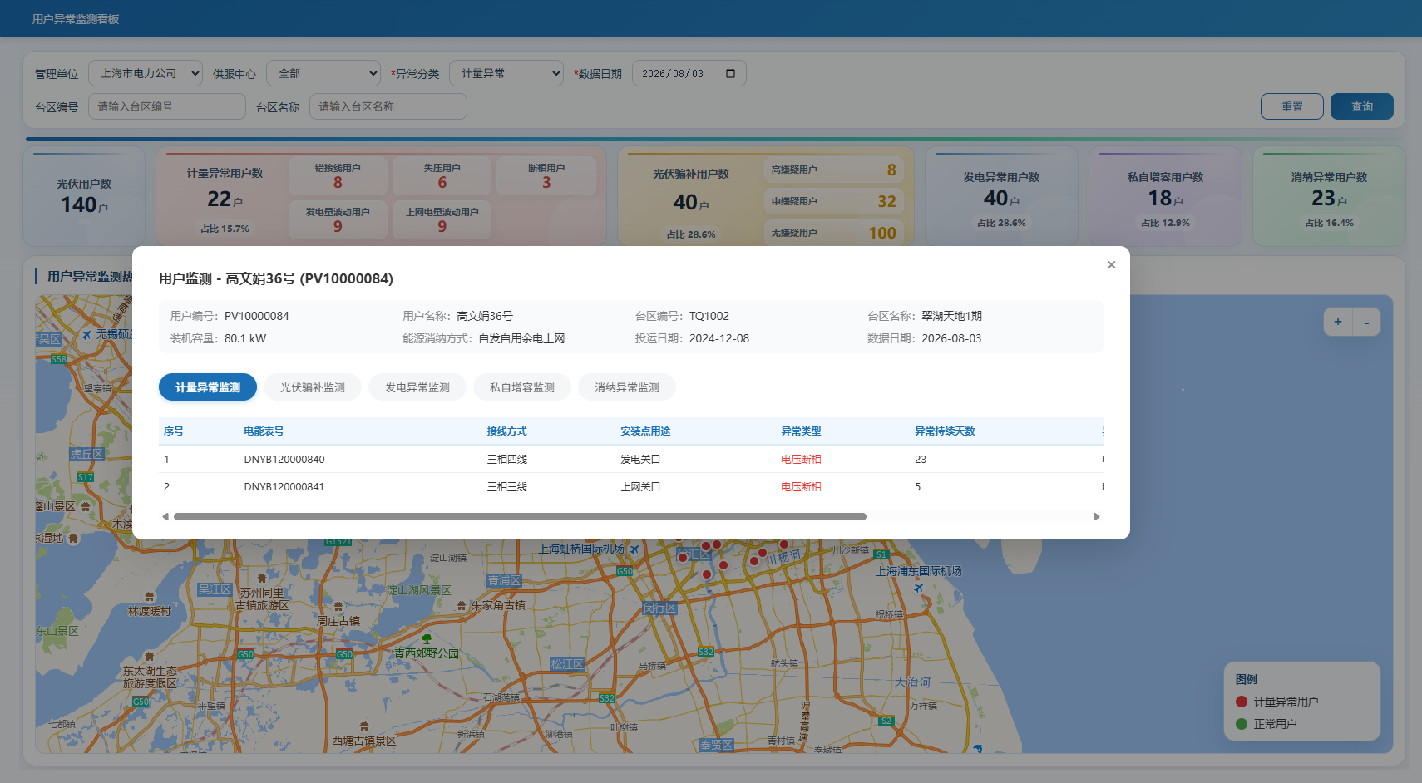

 | 字段名称 | 说明
查询表 | 根据查询条件查询数据  光伏用户日指标/ADS_CST_GF_CUST_DATA_DAY gfday
表关联 | gfday.cust_id=入参cust_id  and gfday.DATA_DATE=入参日期
输出 | 用户编号 | gfday.cust_name
输出 | 用户名称 | gfday.cust_no
输出 | 台区编号 | gfday.RESRC_SUPL_CODE
输出 | 台区名称 | gfday.RESRC_SUPL_NAME
输出 | 装机容量 | gfday.INST_CAP
输出 | 能源消纳方式 | gfday.E_CONSP_MODE，引用标准代码：能源消纳方式/eConspMode
输出 | 投运日期 | gfday.EC_DATE
输出 | 数据日期 | gfday.DATA_DATE

5.1.3.3.2用户监测弹窗-计量异常监测tab
注意：页面展示内容以RP文件为准，文档中的截图可能未及时更新。

 | 字段名称 | 说明
查询表 | 根据传入的数据日期和CUST_ID查询数据  电表日异常表/ADS_CST_GF_METER_ERC_DAY erc
表关联 | erc.cust_id=入参cust_id  and erc.CREATE_DATE=入参日期
输出 | 序号 | 自增
输出 | 电能表号 | erc.DEV_NO
输出 | 接线方式 | erc.WIRE_MODE，引用标准代码：接线方式/wireMode
输出 | 安装点用途 | erc.INST_USAGE_CLS，引用标准代码：安装点用途类型/instUsageType
输出 | 异常类型 | erc.ERC_TYPE_CODE，引用标准代码：异常类型/gfErcType
输出 | 异常持续天数 | erc.ERC_CONT_DAY
输出 | 异常描述 | erc.EXCEPTION_DESC
输出 | 数据日期 | erc.CREATE_DATE

5.1.3.3.3用户监测弹窗-光伏骗补监测tab
注意：页面展示内容以RP文件为准，文档中的截图可能未及时更新。
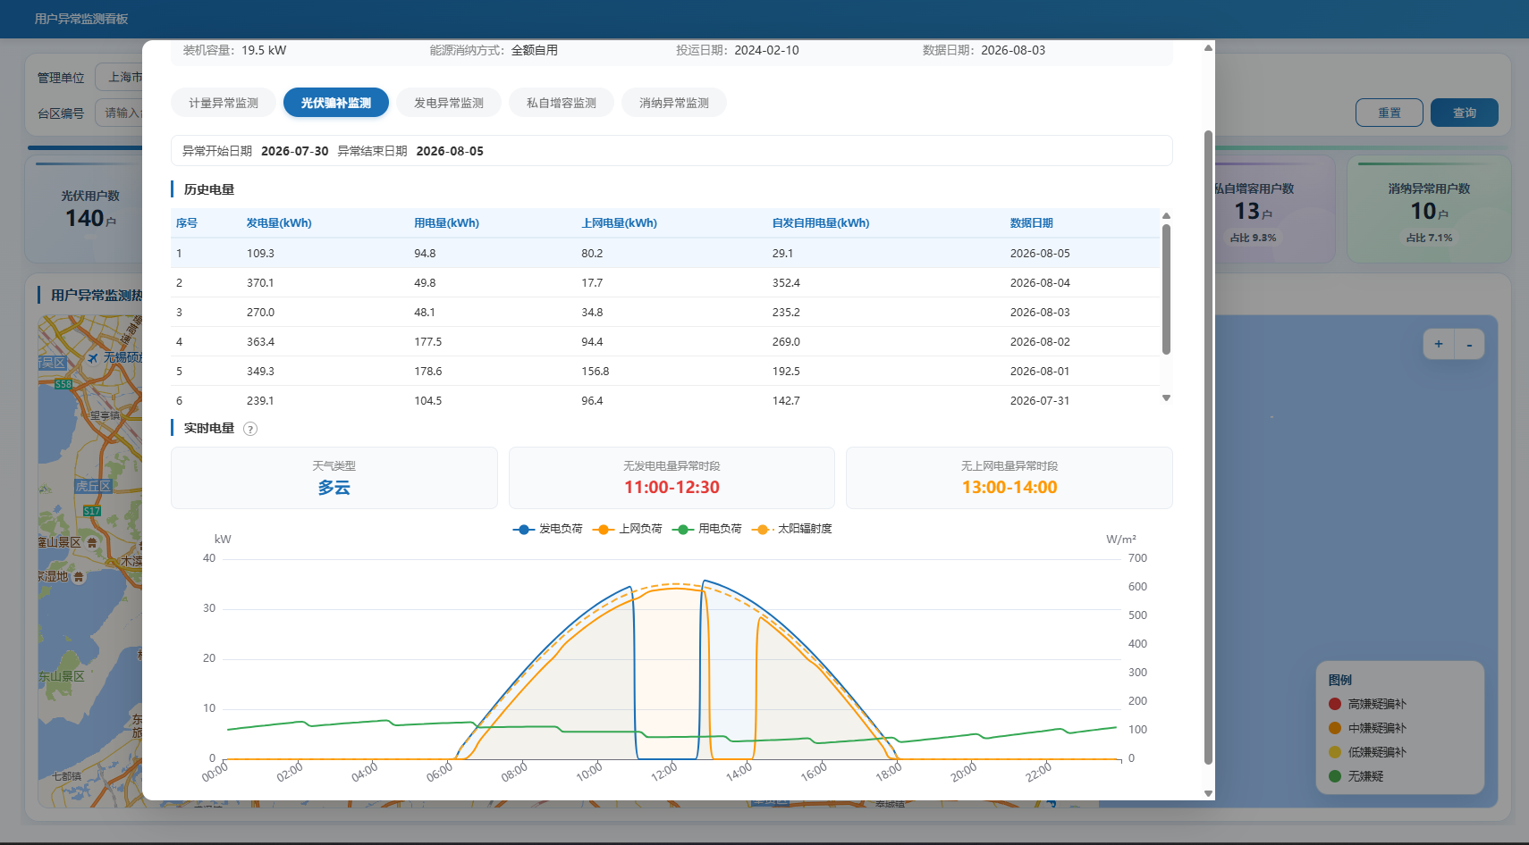

 | 字段名称 | 说明
查询表 | 根据传入的数据日期和CUST_ID查询数据  光伏用户日指标/ADS_CST_GF_CUST_DATA_DAY gfday  光伏骗补表/ADS_CST_GF_CUST_PZ pz  光伏用户负荷曲线/ADS_CST_GF_CUST_LOAD_CURVE gflcu  太阳辐射曲线/ADS_CST_GF_SUN_CURVE sun
表关联 | pz.cust_id=入参cust_id  and 入参日期 BETWEEN pz.st_date AND pz.end_date  （如果多条数据就随机取一条）
输出（异常起止日期） | 异常开始日期 | pz.st_date
输出（异常起止日期） | 异常结束日期 | pz.end_date
输出（历史电量） | 取值逻辑 | gfday.cust_id=pz.cust_id  gfday.DATA_DATE BETWEEN pz.st_date AND pz.end_date  展示异常开始日期至异常结束日期之间的电量数据
输出（历史电量） | 序号 | 自增
输出（历史电量） | 发电量(kWh) | gfday.F_ENERGY
输出（历史电量） | 用电量(kWh) | gfday.Y_ENERGY
输出（历史电量） | 上网电量(kWh) | gfday.SW_ENERGY
输出（历史电量） | 自发自用电量(kWh) | gfday.ZFZY_ENERGY
输出（历史电量） | 数据日期 | gfday.DATA_DATE
输出（历史电量） | 操作 | 点击一行记录，实时电量根据选择记录的日期进行数据刷新
输出（实时电量） | 取值逻辑 | gfday.cust_id =gflcu.cust_id  gfday.DATA_DATE = gflcu.DATA_DATE
输出（实时电量） | 说明？ | 无发电电量异常时段:根据天气光照情况，研判有光但无发电的异常时段。  无上网电量异常时段：针对全额上网、自发自用余电上网的用户，发电>用电，但上网为零时研判为无上网异常时段。
输出（实时电量） | 天气类型 | gfday.WEATHER
输出（实时电量） | 无发电电量异常时段 | 根据发电负荷曲线，取太阳辐射度>0，但发电负荷=0的连续时段（至少连续2个点）。若有多个时段逗号隔开展示 | HH:MM~HH:MM |  1、发电负荷曲线:  gflcu.DATA_CODE='1' 时，取96点数据，gflcu.L0000至L2345中数据，00:00至23:45数据  2、太阳辐射度:  优先按sun.weather=gfday.WEATHER AND sun.season_flag=gfday.DATA_DATE当前日期对应季节（3~5月=1春季，6~8月=2夏季，9~11月=3秋季，12~2月=4冬季）过滤；若获取不到数据，则降级为仅按sun.weather=gfday.WEATHER过滤。取sun.S0000~S2345列 | W/m² |，00:00至23:45数据
输出（实时电量） | 无上网电量异常时段 | 根据gfday.E_CONSP_MODE：如果为01（全额自用），则按"无"展示；否则，取发电负荷>用电负荷，但上网负荷=0的连续时段（至少连续2个点）。若有多个时段逗号隔开展示 | HH:MM~HH:MM |  1、发电负荷曲线:  gflcu.DATA_CODE='1' 时，取96点数据，gflcu.L0000至L2345中数据，00:00至23:45数据  2、用电负荷：  gflcu.DATA_CODE='4' 时，取96点数据，gflcu.L0000至L2345中数据，00:00至23:45数据  3、上网负荷  gflcu.DATA_CODE='2' 时，取96点数据，gflcu.L0000至L2345中数据，00:00至23:45数据
输出（实时电量） | 横坐标 | 96点时间，取整时的(0,15,30,45)点，00:00至23:45
输出（实时电量） | 纵坐标 | kW、W/㎡
输出（实时电量） | 发电负荷 | gflcu.DATA_CODE='1' 时，取96点数据，gflcu.L0000至L2345中数据，00:00至23:45数据
输出（实时电量） | 上网负荷 | gflcu.DATA_CODE='2' 时，取96点数据，gflcu.L0000至L2345中数据，00:00至23:45数据
输出（实时电量） | 用电负荷 | gflcu.DATA_CODE='4' 时，取96点数据，gflcu.L0000至L2345中数据，00:00至23:45数据
输出（实时电量） | 太阳辐射度 | 优先按sun.weather=gfday.WEATHER AND sun.season_flag=gfday.DATA_DATE当前日期对应季节（3~5月=1春季，6~8月=2夏季，9~11月=3秋季，12~2月=4冬季）过滤；若获取不到数据，则降级为仅按sun.weather=gfday.WEATHER过滤。取sun.S0000~S2345列 | W/m² |，00:00至23:45数据

5.1.3.3.4用户监测弹窗-发电异常监测tab
注意：页面展示内容以RP文件为准，文档中的截图可能未及时更新。

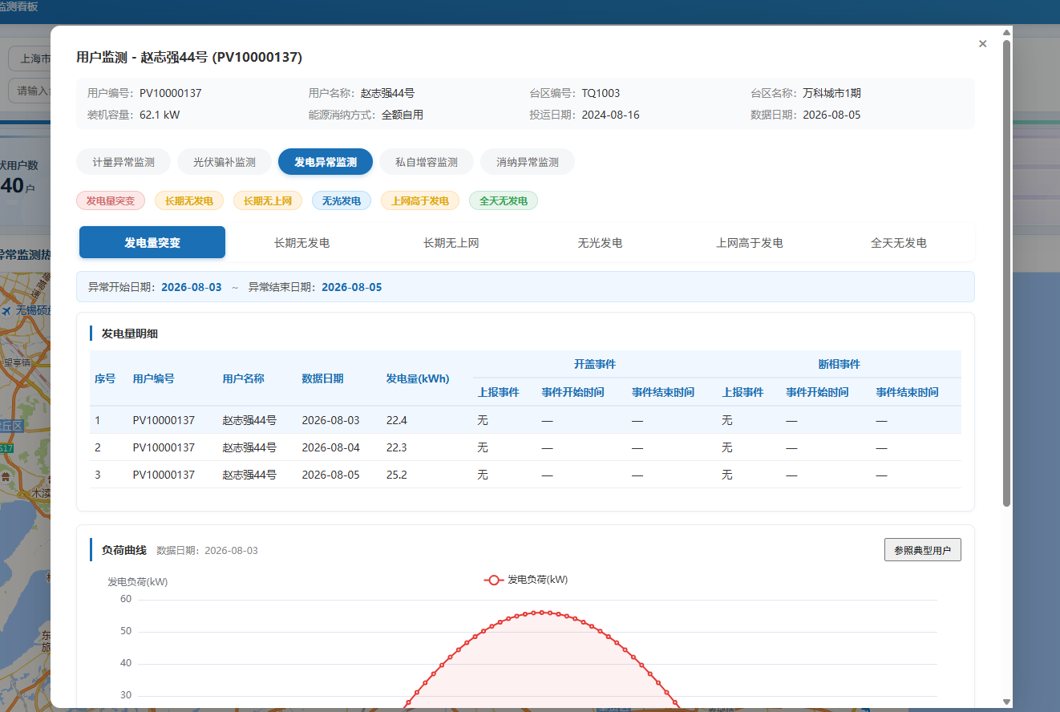
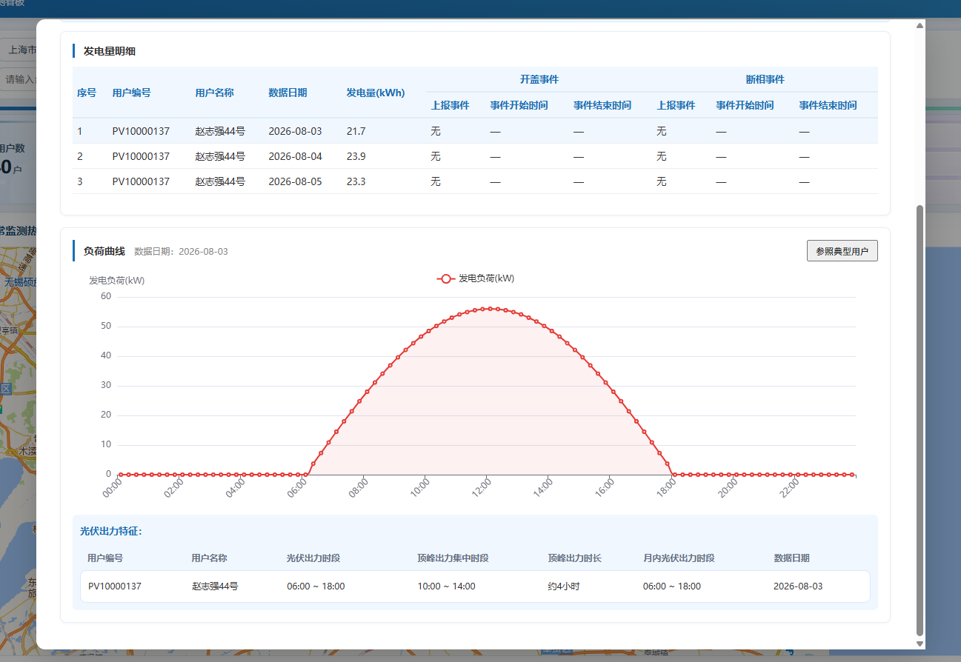
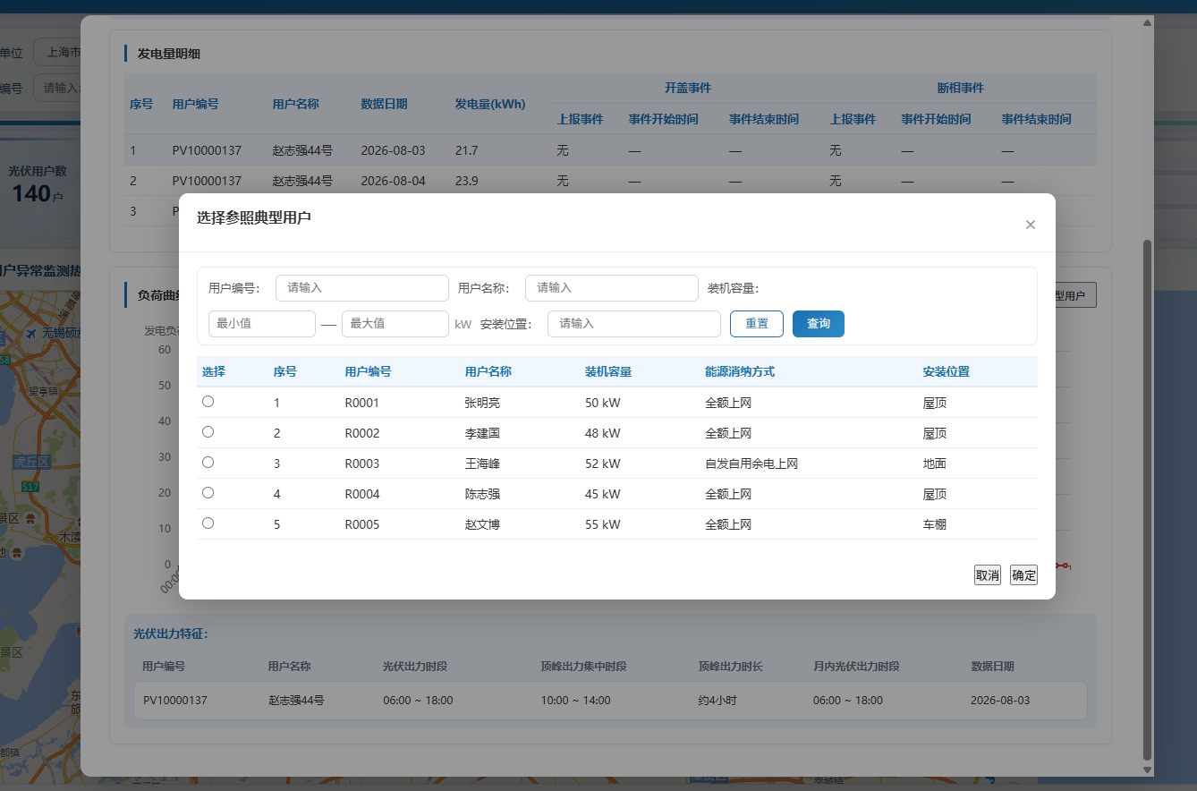
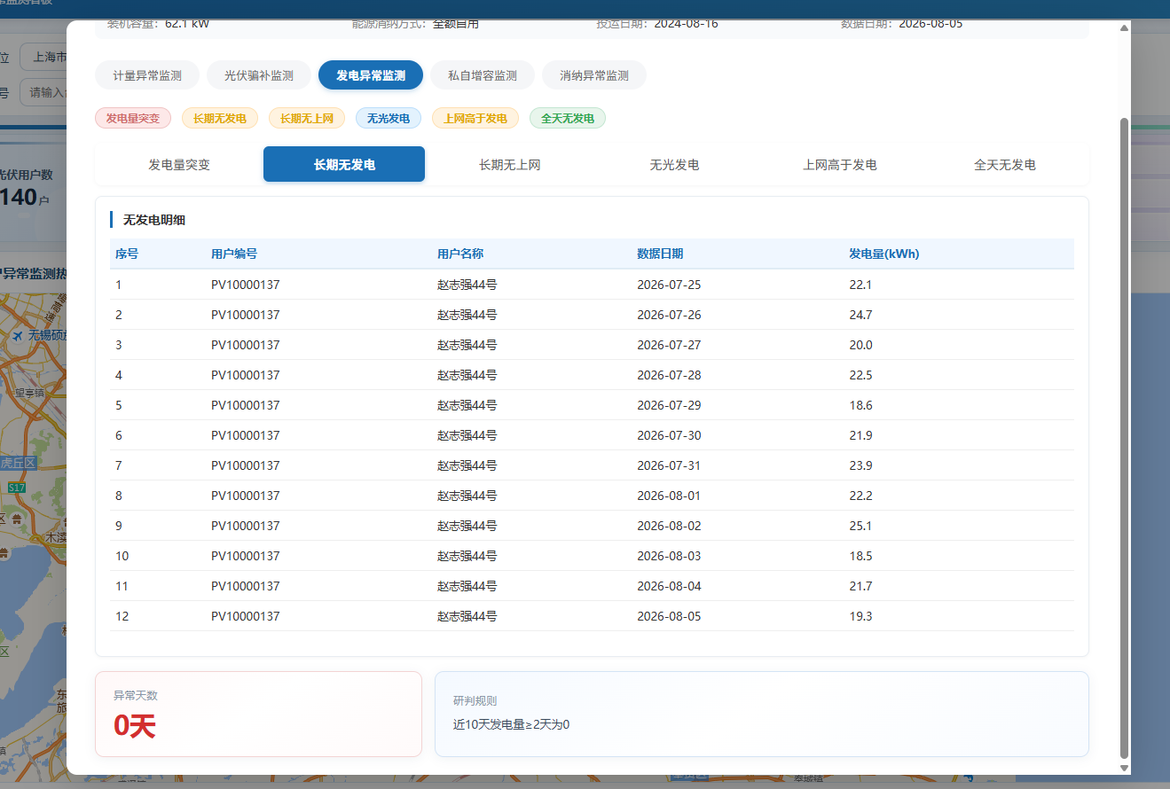
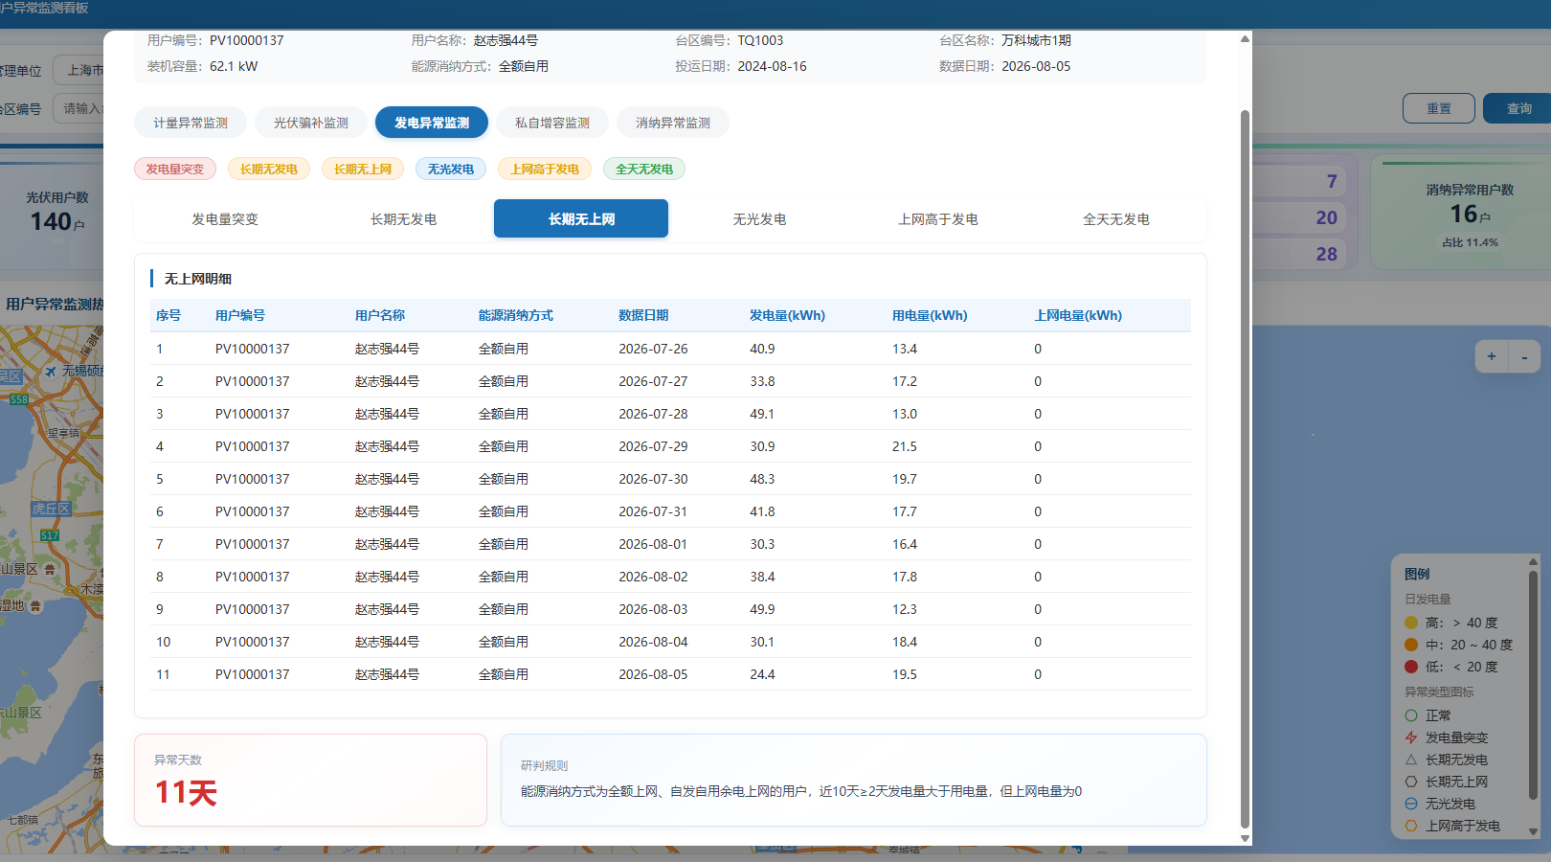
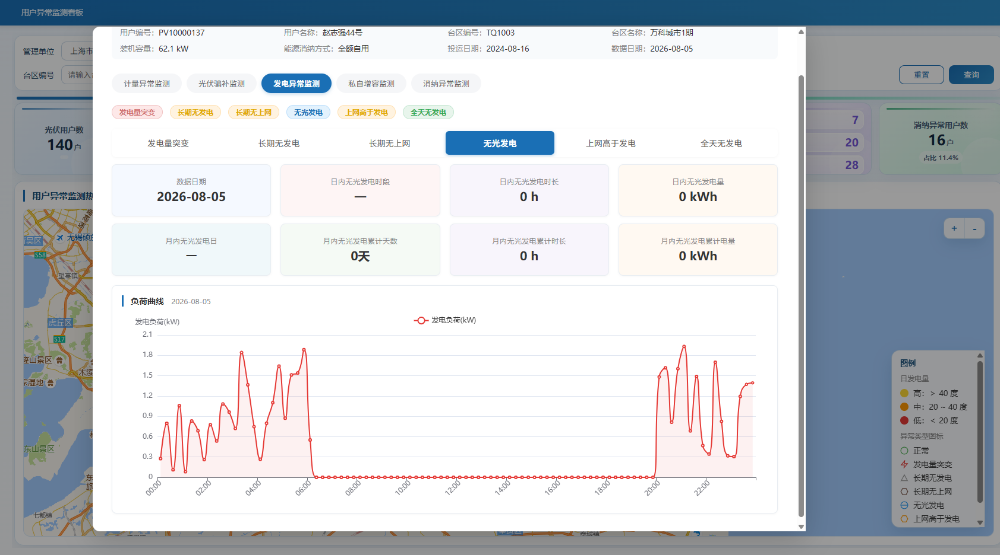
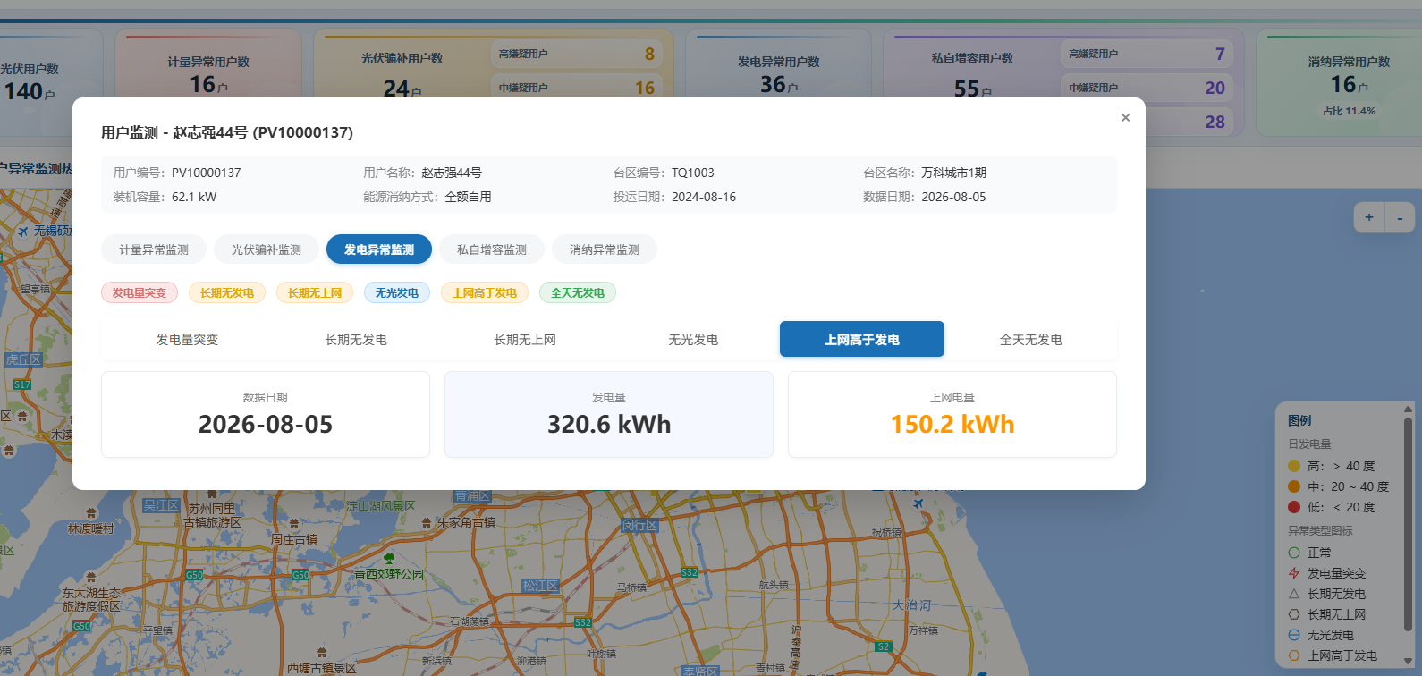
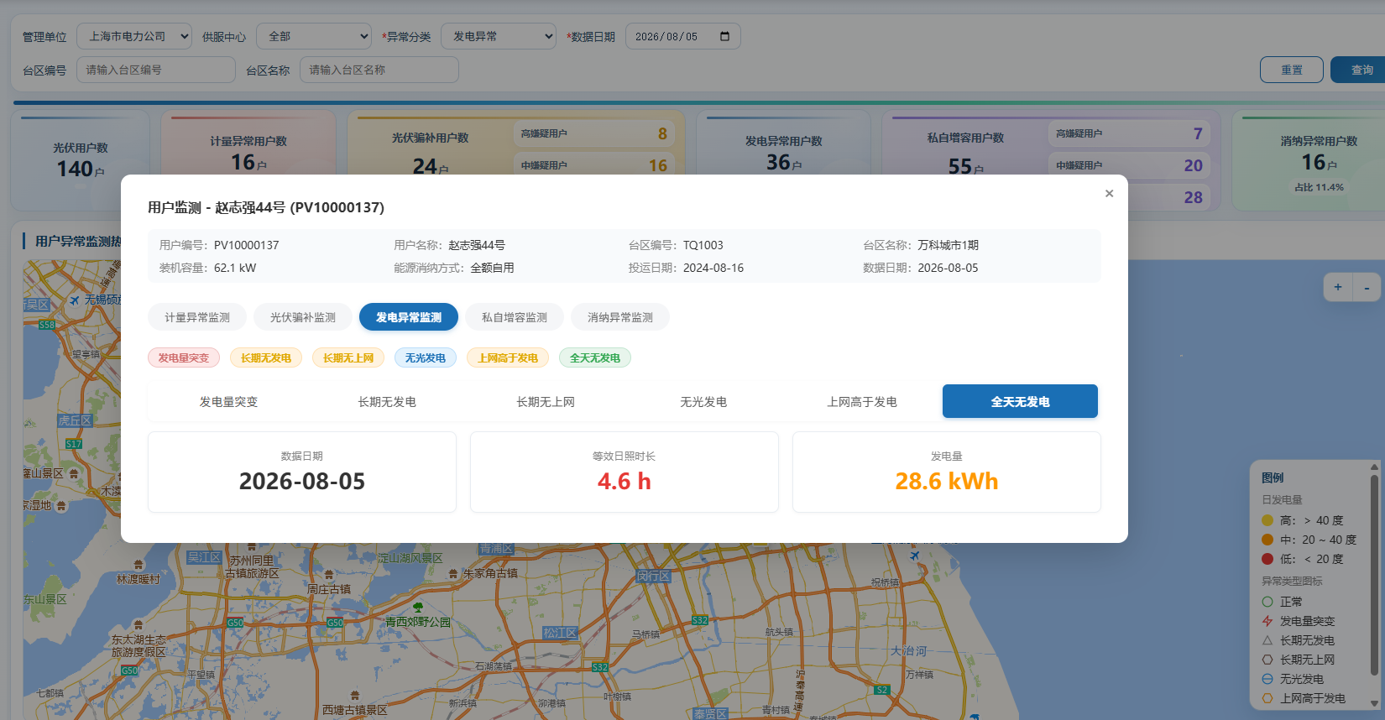

 | 字段名称 |  | 说明
查询表 | 根据传入的数据日期和CUST_ID查询数据  光伏用户日指标/ADS_CST_GF_CUST_DATA_DAY gfday  光伏用户负荷曲线/ADS_CST_GF_CUST_LOAD_CURVE gflcu  用电客户（表）/DIM_CST_KH_ELEC_CONS_CUST me  电表事件表/dwd_cst_cj_meter_trml event
表关联 | gfday.cust_id=入参cust_id  and gfday.DATA_DATE=入参日期
输出（异常标签） | 根据用户各项异常标识展示对应标签（引用标准代码：发电异常分类/gfGeneElecAbno）：  - gfday.error=1 → 码值1的名称  -gfday. CQ_NO_FD_FLAG=1 → 码值2的名称  -gfday. CQ_NO_SW_FLAG=1 → 码值3的名称  - gfday.WG_FD_FLAG=1 → 码值4的名称  - gfday.SQ_HIGH_FD_FLAG=1 → 码值5的名称  - gfday.QT_NO_FD_FLAG=1 → 码值6的名称
发电量突变tab | 取值逻辑 | gfday.cust_id=入参cust_id  and gfday.DATA_DATE=入参日期  用户入参日期gfday.error=1的数据
发电量突变tab | 异常起止日期 | 异常开始日期 |  |  |  | 用户入参日期当日异常数据中的，gfday.st_date
发电量突变tab | 异常起止日期 | 异常结束日期 |  |  |  | 用户入参日期当日异常数据中的gfday.end_date
发电量突变tab | 发电量明细 | 列表数据取值逻辑 |  |  |  | 1、按gfday.cust_id=入参cust_id  and gfday.DATA_DATE=入参日期  and gfday.error=1，获取用户的当日异常数据；  - 根据用户当日数据中gfday.st_date和gfday.end_date，获取同cust_id下，  gfday.DATA_DATE BETWEEN gfday.st_date AND gfday.end_date的gfday表数据
发电量突变tab | 发电量明细 | 序号 |  |  |  | 自增
发电量突变tab | 发电量明细 | 用户编号 |  |  |  | gfday.cust_no
发电量突变tab | 发电量明细 | 用户名称 |  |  |  | gfday.cust_name
发电量突变tab | 发电量明细 | 数据日期 |  |  |  | gfday.data_date
发电量突变tab | 发电量明细 | 发电量(kWh) |  |  |  | gfday.F_ENERGY
发电量突变tab | 发电量明细 | 开盖事件 |  | 取值逻辑 |  | 入参cust_id=me.cust_id AND me.inst_usage_cls=1101 AND me.meter_id=event.esca_id AND event.code=DB-01 AND 当前日期在event表event_time~end_time时间范围内。（这两个time是带时分秒的，可以截取为日期范围使用）
发电量突变tab | 发电量明细 |  |  | 上报事件 |  | 若event表有数据，则"上报事件"按是展示，无数据按否展示
发电量突变tab | 发电量明细 |  |  | 事件开始时间 |  | event.event_time
发电量突变tab | 发电量明细 |  |  | 事件结束时间 |  | event.end_time
发电量突变tab | 发电量明细 | 断相事件 |  | 取值逻辑 |  | 入参cust_id=me.cust_id AND me.inst_usage_cls=1101 AND me.meter_id=event.esca_id AND event.code=DB-05 AND 当前日期在event表event_time~end_time时间范围内。（这两个time是带时分秒的，可以截取为日期范围使用）
发电量突变tab | 发电量明细 |  |  | 上报事件 |  | 若event表有数据，则"上报事件"按是展示，无数据按否展示
发电量突变tab | 发电量明细 |  |  | 事件开始时间 |  | event.event_time
发电量突变tab | 发电量明细 |  |  | 事件结束时间 |  | event.end_time
发电量突变tab | 发电量明细 | 操作 |  |  |  | 点击一行数据，下方负荷曲线会根据所选发电量日期进行变化
发电量突变tab | 负荷曲线 | 取值逻辑 |  |  |  | 1、gfday.cust_id =gflcu.cust_id  gfday.DATA_DATE = gflcu.DATA_DATE，发电量明细列表所选行对应的日期；  2、当选择参照典型用户后，增加gflcu.cust_id=新增典型用户的cust_id，增加展示对应曲线
发电量突变tab | 负荷曲线 | 数据日期 |  |  |  | 发电量明细列表所选行对应的日期gfday.DATA_DATE
发电量突变tab | 负荷曲线 | 横坐标 |  |  |  | 96点时间，取整时的(0,15,30,45)点，00:00至23:45
发电量突变tab | 负荷曲线 | 纵坐标 |  |  |  | 发电负荷(kW)
发电量突变tab | 负荷曲线 | 发电负荷 |  |  |  | gflcu.DATA_CODE='1' 时，取96点数据，gflcu.L0000至L2345中数据，00:00至23:45数据
发电量突变tab | 负荷曲线-光伏出力特征 | 取值逻辑 |  |  |  | 1、gfday.cust_id =gflcu.cust_id  gfday.DATA_DATE = gflcu.DATA_DATE，发电量明细列表所选行对应的日期；  2、当选择参照典型用户后，增加gflcu.cust_id=新增典型用户的cust_id，增加展示对应数据
发电量突变tab | 负荷曲线-光伏出力特征 | 用户编号 |  |  |  | gflcu.cust_no
发电量突变tab | 负荷曲线-光伏出力特征 | 用户名称 |  |  |  | gflcu.cust_name
发电量突变tab | 负荷曲线-光伏出力特征 | 光伏出力时段 |  |  |  | 获取gflcu.data_code=1的曲线数据，gflcu.L0000至L2345中数据>0的连续有效时段，若有多端，都好隔开展示
发电量突变tab | 负荷曲线-光伏出力特征 | 顶峰出力集中时段 |  |  |  | 获取gflcu.data_code=1的曲线数据，gflcu.L0000至L2345中数据取最大值，然后获取gflcu.L0000至L2345中数据大于等于最大值*80%的连续有效时段，若有多端，都好隔开展示
发电量突变tab | 负荷曲线-光伏出力特征 | 顶峰出力时长 |  |  |  | 获取gflcu.data_code=1的曲线数据，gflcu.L0000至L2345中数据取最大值，然后获取gflcu.L0000至L2345中数据大于等于最大值*80%的连续有效时段，统计时间长度，单位小时，保留两位小数
发电量突变tab | 负荷曲线-光伏出力特征 | 月内光伏出力时段 |  |  |  | 取gflcu.data_date当前日期，当月内所有日的gflcu.L0000至L2345数据，取这些数据中>0的最小时间和最大时间，最小时间~最大时间构成月内光伏出力时段
发电量突变tab | 负荷曲线-光伏出力特征 | 数据日期 |  |  |  | gflcu.data_date
发电量突变tab | "参照典型用户"按钮 |  |  |  |  | 负荷曲线标题最右侧展示按钮”参照典型用户"，点击打开参照典型用户弹窗，带入参数：发电量明细列表所选行对应的日期gfday.data_date，用户装机容量gfday.INST_CAP，用户安装位置gfday.INSTAL_LOC
发电量突变tab | "参照典型用户"弹窗-选择参照典型用户 | 查询条件 |  |  | 用户编号 | 非必填，支持模糊查询，输入长度限制16个字符
发电量突变tab | "参照典型用户"弹窗-选择参照典型用户 |  |  |  | 用户名称 | 非必填，支持模糊查询，输入长度限制256个字符
发电量突变tab | "参照典型用户"弹窗-选择参照典型用户 |  |  |  | 装机容量 | 非必填，文本框~文本框，支持自定义输入装机容量范围，包含临界值，输入长度限制21个字符。初始化默认主页面用户的装机容量正负10范围。
发电量突变tab | "参照典型用户"弹窗-选择参照典型用户 |  |  |  | 安装位置 | 非必填，支持模糊查询，，输入长度限制256个字符。初始化默认主页面用户的安装位置
发电量突变tab | "参照典型用户"弹窗-选择参照典型用户 | 按钮 |  |  | 查询 | 打开弹窗时按默认查询条件查询，点击按钮后按查询条件查询
发电量突变tab | "参照典型用户"弹窗-选择参照典型用户 |  |  |  | 重置 | 将查询条件恢复为默认值
发电量突变tab | "参照典型用户"弹窗-选择参照典型用户 |  |  |  | 取消 | 取消选择用户，关闭弹窗
发电量突变tab | "参照典型用户"弹窗-选择参照典型用户 |  |  |  | 确定 | 确认选择的用户，获取参照用户的cust_id，关闭弹窗
发电量突变tab | "参照典型用户"弹窗-选择参照典型用户 | 取值逻辑 |  |  |  | gfday.data_date=入参日期  and gfday.cust_no like'输入的用户编号(若未设置，不许限制该条件)  and gfday.cust_name like'输入的用户名称'(若未设置，不许限制该条件)  and gfday.INST_CAP处于条件设置的装机容量范围内(若未设置，不许限制该条件)  and gfday.INSTAL_LOC like'输入的安装位置’(若未设置，不许限制该条件)
发电量突变tab | "参照典型用户"弹窗-选择参照典型用户 | 列表 |  |  | 选择 | 单选，选择一行数据
发电量突变tab | "参照典型用户"弹窗-选择参照典型用户 |  |  |  | 序号 | 自增
发电量突变tab | "参照典型用户"弹窗-选择参照典型用户 |  |  |  | 用户编号 | gfday.cust_no
发电量突变tab | "参照典型用户"弹窗-选择参照典型用户 |  |  |  | 用户名称 | gfday.cust_name
发电量突变tab | "参照典型用户"弹窗-选择参照典型用户 |  |  |  | 装机容量 | gfday.INST_CAP
发电量突变tab | "参照典型用户"弹窗-选择参照典型用户 |  |  |  | 能源消纳方式 | gfday.E_CONSP_MODE，引用标准代码：能源消纳方式/eConspMode
发电量突变tab | "参照典型用户"弹窗-选择参照典型用户 |  |  |  | 安装位置 | gfday.INSTAL_LOC
长期无发电tab | 取值逻辑 |  | gfday.cust_id=入参cust_id  and gfday.DATA_DATE=入参日期  用户入参日期gfday.CQ_NO_FD_FLAG=1的数据
长期无发电tab | 无发电明细列表 |  | 取值逻辑 |  |  | 取gfday.DATA_DATE=入参日期的近10天数据
长期无发电tab |  |  | 序号 |  |  | 自增
长期无发电tab |  |  | 用户编号 |  |  | gfday.cust_no
长期无发电tab |  |  | 用户名称 |  |  | gfday.cust_name
长期无发电tab |  |  | 数据日期 |  |  | gfday.DATA_DATE
长期无发电tab |  |  | 发电量(kWh) |  |  | gfday.F_ENERGY
长期无发电tab | 异常天数 |  | 入参日期数据中，gfday.CQ_NO_FD_DAYS
长期无发电tab | 研判规则 |  | 近10天发电量≥2天为0
长期无上网tab | 取值逻辑 |  | gfday.cust_id=入参cust_id  and gfday.DATA_DATE=入参日期  用户入参日期gfday.CQ_NO_SW_FLAG=1的数据
长期无上网tab | 无上网明细列表 |  | 取值逻辑 |  |  | 取gfday.DATA_DATE=入参日期的近10天数据
长期无上网tab |  |  | 序号 |  |  | 自增
长期无上网tab |  |  | 用户编号 |  |  | gfday.cust_no
长期无上网tab |  |  | 用户名称 |  |  | gfday.cust_name
长期无上网tab |  |  | 能源消纳方式 |  |  | gfday.E_CONSP_MODE，引用标准代码：能源消纳方式/eConspMode
长期无上网tab |  |  | 数据日期 |  |  | gfday.DATA_DATE
长期无上网tab |  |  | 发电量(kWh) |  |  | gfday.F_ENERGY
长期无上网tab |  |  | 用电量(kWh) |  |  | gfday.Y_ENERGY
长期无上网tab |  |  | 上网电量(kWh) |  |  | gfday.SW_ENERGY
长期无上网tab | 异常天数 |  | 入参日期数据中，gfday.CQ_NO_SW_DAYS
长期无上网tab | 研判规则 |  | 能源消纳方式为全额上网、自发自用余电上网的用户，近10天≥2天发电量大于用电量，但上网电量为0
无光发电tab | 取值逻辑 |  | gfday.cust_id=入参cust_id  and gfday.DATA_DATE=入参日期  用户入参日期gfday.WG_FD_FLAG=1的数据
无光发电tab | 卡片 |  | 数据日期 |  |  | gfday.DATA_DATE
无光发电tab |  |  | 日内无光发电时段 |  |  | gfday.WG_FD_PERIOD
无光发电tab |  |  | 日内无光发电时长 |  |  | gfday.WG_FD_HOURS，值为分钟，转为小时，保留2位小数
无光发电tab |  |  | 日内无光发电量 |  |  | gfday.WG_FD_ENERGY，保留2位小数
无光发电tab |  |  | 月内无光发电日 |  |  | 入参cust_id，入参日期当月中，所有gfday.WG_FD_FLAG=1的所有gfday.DATA_DATE，逗号分隔，超长…，鼠标浮动展示全部
无光发电tab |  |  | 月内无光发电累计天数 |  |  | 入参cust_id，入参日期当月中，所有gfday.WG_FD_FLAG=1的所有gfday.DATA_DATE数据，统计天数之和
无光发电tab |  |  | 月内无光发电累计时长 |  |  | 入参cust_id，入参日期当月中，所有gfday.WG_FD_FLAG=1的所有gfday.DATA_DATE数据，获取这些数据的gfday.WG_FD_HOURS求和，值为分钟，转为小时，保留2位小数
无光发电tab |  |  | 月内无光发电累计电量 |  |  | 入参cust_id，入参日期当月中，所有gfday.WG_FD_FLAG=1的所有gfday.DATA_DATE数据，获取这些数据的gfday.WG_FD_ENERGY求和，保留2位小数
无光发电tab | 负荷曲线 |  | 取值逻辑 |  |  | 1、gfday.cust_id =gflcu.cust_id  gfday.DATA_DATE = gflcu.DATA_DATE
无光发电tab |  |  | 数据日期 |  |  | gfday.DATA_DATE
无光发电tab |  |  | 横坐标 |  |  | 96点时间，取整时的(0,15,30,45)点，00:00至23:45
无光发电tab |  |  | 纵坐标 |  |  | 发电负荷(kW)
无光发电tab |  |  | 发电负荷 |  |  | gflcu.DATA_CODE='1' 时，取96点数据，gflcu.L0000至L2345中数据，00:00至23:45数据
上网高于发电tab | 取值逻辑 |  | gfday.cust_id=入参cust_id  and gfday.DATA_DATE=入参日期  用户入参日期gfday.SQ_HIGH_FD_FLAG=1的数据
上网高于发电tab | 卡片 |  | 数据日期 |  |  | gfday.DATA_DATE
上网高于发电tab |  |  | 发电量 |  |  | gfday.F_ENERGY
上网高于发电tab |  |  | 上网电量 |  |  | gfday.SW_ENERGY
全天无发电tab | 取值逻辑 |  | gfday.cust_id=入参cust_id  and gfday.DATA_DATE=入参日期  用户入参日期gfday.QT_NO_FD_FLAG=1的数据
全天无发电tab | 卡片 |  | 数据日期 |  |  | gfday.DATA_DATE
全天无发电tab |  |  | 等效日照时长 |  |  | gfday.SUN_HOURS
全天无发电tab |  |  | 发电量 |  |  | gfday.F_ENERGY

5.1.3.3.5用户监测弹窗-私自增容监测tab
注意：页面展示内容以RP文件为准，文档中的截图可能未及时更新。

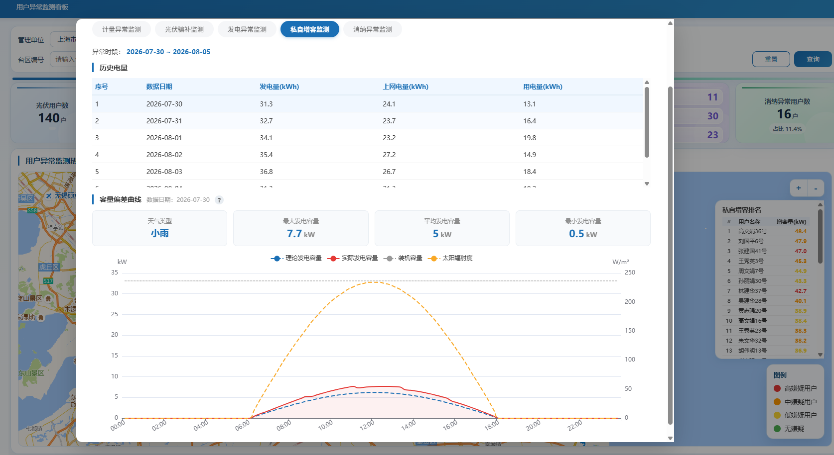

 | 字段名称 | 说明
查询表 | 根据传入的数据日期和CUST_ID查询数据  光伏用户日指标/ADS_CST_GF_CUST_DATA_DAY gfday  私自增容异常表/ADS_CST_GF_CUST_SZZR zr  光伏用户负荷曲线/ADS_CST_GF_CUST_LOAD_CURVE gflcu  太阳辐射曲线/ADS_CST_GF_SUN_CURVE sun
表关联 | zr.cust_id=入参cust_id  and 入参日期 BETWEEN zr.st_date AND zr.end_date  （如果多条数据就随机取一条）
输出（异常起止日期） | 异常开始日期 | zr.st_date
输出（异常起止日期） | 异常结束日期 | zr.end_date
输出（历史电量） | 取值逻辑 | gfday.cust_id=zr.cust_id  gfday.DATA_DATE BETWEEN zr.st_date AND zr.end_date  展示异常开始日期至异常结束日期之间的电量数据
输出（历史电量） | 序号 | 自增
输出（历史电量） | 发电量(kWh) | gfday.F_ENERGY
输出（历史电量） | 上网电量(kWh) | gfday.SW_ENERGY
输出（历史电量） | 用电量(kWh) | gfday.Y_ENERGY
输出（历史电量） | 数据日期 | gfday.DATA_DATE
输出（历史电量） | 操作 | 点击一行记录，容量偏差曲线根据选择记录的日期进行数据刷新
输出（容量偏差曲线） | 取值逻辑 | gfday.cust_id =gflcu.cust_id  gfday.DATA_DATE = gflcu.DATA_DATE
输出（容量偏差曲线） | 数据日期 | 历史电量明细列表所选行对应的日期gfday.DATA_DATE
输出（容量偏差曲线） | 说明？ | 理论发电容量：理论发电容量=装机容量×(太阳辐射度：1000）x0.8
输出（容量偏差曲线） | 天气类型 | gfday.WEATHER
输出（容量偏差曲线） | 最大发电容量 | gflcu.DATA_CODE='1' 时，取96点数据，gflcu.L0000至L2345中数据，00:00至23:45数据  最大发电容量=gflcu.L0000~L234数据中的最大值，单位 kW
输出（容量偏差曲线） | 平均发电容量 | gflcu.DATA_CODE='1' 时，取96点数据，gflcu.L0000至L2345中数据，00:00至23:45数据  最大发电容量=gflcu.L0000~L234数据中的平均值（剔除空值），单位 kW
输出（容量偏差曲线） | 最小发电容量 | gflcu.DATA_CODE='1' 时，取96点数据，gflcu.L0000至L2345中数据，00:00至23:45数据  最大发电容量=gflcu.L0000~L234数据中>0的最小值，单位 kW
输出（容量偏差曲线） | 横坐标 | 96点时间，取整时的(0,15,30,45)点，00:00至23:45
输出（容量偏差曲线） | 纵坐标 | kW、W/㎡
输出（容量偏差曲线） | 理论发电容量 | 1、太阳辐射度:  优先按sun.weather=gfday.WEATHER AND sun.season_flag=gfday.DATA_DATE当前日期对应季节（3~5月=1春季，6~8月=2夏季，9~11月=3秋季，12~2月=4冬季）过滤；若获取不到数据，则降级为仅按sun.weather=gfday.WEATHER过滤。取sun.S0000~S2345列 | W/m² |，00:00至23:45数据  2、理论发电容量计算：  公式：理论发电容量=装机容量×(太阳辐射度：1000）x0.8  取值：理论发电容量=zr.INST_CAP*（sun.S0000~S2345列值 ÷ 1000）*0.8  ，单位 kW
输出（容量偏差曲线） | 实际发电容量 | gflcu.DATA_CODE='1' 时，取96点数据，gflcu.L0000至L2345中数据，00:00至23:45数据
输出（容量偏差曲线） | 装机容量 | zr.INST_CAP
输出（容量偏差曲线） | 太阳辐射度 | 优先按sun.weather=gfday.WEATHER AND sun.season_flag=gfday.DATA_DATE当前日期对应季节（3~5月=1春季，6~8月=2夏季，9~11月=3秋季，12~2月=4冬季）过滤；若获取不到数据，则降级为仅按sun.weather=gfday.WEATHER过滤。取sun.S0000~S2345列 | W/m² |，00:00至23:45数据

5.1.3.3.5用户监测弹窗-消纳异常监测tab
注意：页面展示内容以RP文件为准，文档中的截图可能未及时更新。

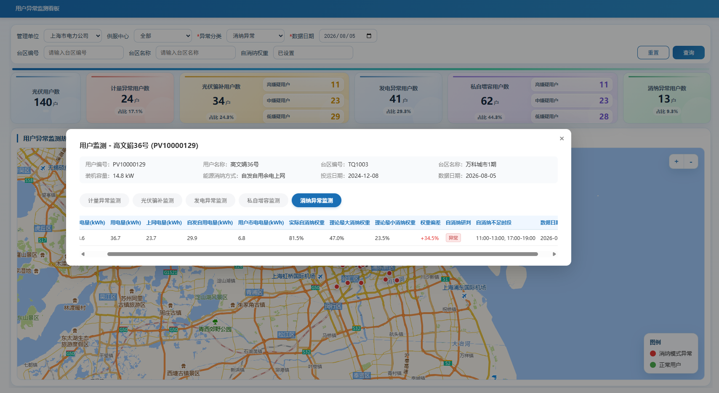

 | 字段名称 | 说明
查询表 | 根据传入的数据日期和CUST_ID查询数据  光伏用户日指标/ADS_CST_GF_CUST_DATA_DAY gfday  光伏用户负荷曲线/ADS_CST_GF_CUST_LOAD_CURVE gflcu
表关联 | gfday.cust_id=入参cust_id  and gfday.DATA_DATE=入参日期  入参的自消纳权重设置作为消纳模式异常研判的条件
输出 | 取值逻辑 | gfday.cust_id =gflcu.cust_id  gfday.DATA_DATE = gflcu.DATA_DATE
输出 | 序号 | 自增
输出 | 发电量(kWh) | gfday.F_ENERGY
输出 | 用电量(kWh) | gfday.Y_ENERGY
输出 | 上网电量(kWh) | gfday.SW_ENERGY
输出 | 自发自用电量(kWh) | gfday.ZFZY_ENERGY
输出 | 用户市电电量(kWh) | 用电量 - 自发自用电量
输出 | 实际自消纳权重 | gfday.MJ_CDD*100，加%
输出 | 理论最大消纳权重 | 能源消纳方式:gfday.E_CONSP_MODE  **理论最大/最小消纳权重取值规则**：  - 若所选用户的能源消纳方式为"02-全额上网"，则理论最小消纳权重为0%，理论最大消纳权重取查询条件自消纳权重设置中对全额上网设置的值  - 若所选用户的能源消纳方式为"01-全额自用"，则理论最大消纳权重为100%，理论最小消纳权重取查询条件自消纳权重设置中对全额自用设置的值  - 若所选用户的能源消纳方式为"03-自发自用余电上网"，则理论最大消纳权重取设置的大于值；理论最小消纳权重取设置的小于值
输出 | 理论最小消纳权重
输出 | 权重偏差 | - 若实际自消纳权重，在理论最小消纳权重~理论最大消纳权重之内（包括边界值），则按"0%"展示  - 否则根据能源消纳方式计算权重偏差：  - 若能源消纳方式为"02-全额上网"，则权重偏差 = 实际自消纳权重 - 理论最大消纳权重  - 若能源消纳方式为"01-全额自用"，则权重偏差 = 实际自消纳权重 - 理论最小消纳权重  - 若所选用户的能源消纳方式为"03-自发自用余电上网"，则取 |实际自消纳权重-理论最大消纳权重| 与 |实际自消纳权重-理论最小消纳权重| 中的最小值，但回显时不能取绝对值，示例：23.36%和-4.61%，要回显-4.61%
输出 | 自消纳研判 | (1) 若权重偏差=0%，则按"正常"绿色标签回显；  (2) 若权重偏差不等于0%，则按"异常"红色标签回显。
输出 | 自消纳不足时段 | 发电负荷:gflcu.DATA_CODE='1'  自发自用负荷:gflcu.DATA_CODE='3'  - 根据负荷曲线，gflcu.L0000至L2345中数据，00:00至23:45数据，取发电负荷>自发自用负荷的时段  - 若多个时段逗号隔开展示  - 若没有消纳不足时段，则按"-"展示
输出 | 数据日期 | gfday.DATA_DATE

